- számú melléklet: Irodalmi Kávéház szakkör-tanmenet
(2021-22-es tanév)

Mottó: „A könyvet mindig ketten alkotják: az író, aki írta, s az olvasó, aki olvassa.” –Kosztolányi Dezső

A szakkör címe: Irodalmi Kávéház

A szakkör jellege: Szakköri munka keretében dolgozunk fel az ajánlott irodalmi művek mellett klasszikus és kortárs regényeket, verseket és meséket. Ebben a tanévben meséket (állatmeséket) fogunk feldolgozni drámapedagógiai eszközök alkalmazásával.
A szakkör résztvevői: 1 pedagógus, 1 vendégtanár, 5.a osztályos tanulók

A szakkör időtartama: egy éven keresztül hetente 1 óra

A témaválasztás indoka: Anyanyelvi műveltségi területhez kapcsolódó projekt, amely azokat a tanulókat célozza meg, akik szeretnek olvasni és szeretnének megismerkedni a gyermek-és ifjúsági irodalom néhány klasszikus és kortárs művével. Úgy gondolom, hogy a magyarórán kötelezően feldolgozott házi olvasmány nem elégíti ki az olvasásra vágyó diákok igényeit, és itt a kezükbe adhatunk olyan műveket, amelyek mellett talán ők elmennének. Az iskolának és a pedagógusoknak lehetőségük van arra, hogy segítséget nyújtsanak a művek kiválasztásában. Az olvasás fontosságáról a mai világban sokan elfeledkeznek, így az iskolának nagy szerepe van abban, hogy megértsék a diákok, hogy az olvasás pótolhatatlan az elektronikus médiák korában is. Ha olvasunk, dolgozik a fantáziánk, élesedik a gondolkodásunk és számtalan képességünk fejlődik. Az olvasás során megismerjük a világot, elfogadjuk mások kulturális értékeit és fejlesztjük a kreativitásunkat is. Elengedhetetlen ahhoz, hogy jól gondolkodó, sokrétű, kreatív, okos felnőttek legyünk. Ebben az évben a mesék feldolgozása során a drámapedagógia eszközeivel gazdagítjuk munkánkat.

Tanári tevékenység | Tanulói tevékenység | Fejlesztendő jártasságok, készségek | Fejlesztendő kompetencia | Munka-módszer
TERVEZÉS  A tanár elkészíti a szakkör tanmenetét. Emellett elkészül a plakát, amely segítségével az iskola tanulói megismerkedhet-nek a szakköri munkával. | A tanulók elolvassák a plakátot és megismerik a szakkör idei munkáját. | -szövegértő képesség  -megfigyelő  képesség  -gondolkodási képesség | anyanyelvi kompetencia | egyéni olvasás
KIVITELEZÉS  1-2. óra  -ismerkedés játékos feladatokkal  -éves feladataink megbeszélése  -a feldolgozni kívánt művek bemutatása | Hagyok időt a kötetlen beszélgeté-sekre és a nyári olvasmány-élmények megosztá-sára.  Ismerkedés játékosan, alliteráló nevek  választása. | -gondolkodási képesség  -szóbeli kifejezőképesség  -fantázia  -kreativitás  -fegyelem  -kezdeményező képesség | -szociális kompetencia  -anyanyelvi kompetencia | -egyéni véleményal-kotás  -frontális munka
- óra  -kapcsolatfejlesztő játékok  -bizalomépítés  -„elvárásfa” készítése  -kommunikációs játékok  -szerződéskötés: Kávéházi paktum  5-6. óra  -könyvajánló a gyerekek részéről  -az elhozott könyveket kézbe vesszük, ha megfilmesítették, megnézünk egy-egy jelenetet  -beszélgetés a kedvenc olvasmányainkról  -nyári olvasmányélmé-nyek megosztása egymással  A gyerekek megkapják a foglalkoztató füzetet, amelyet a mesék feldolgozása során fogunk használni. | A gyerekek elkészítik a maguk „elvárásfáját” és mindenki megfogalmaz-za, hogy mit vár ettől a szakkörtől, milyen tapasztalatokat szeretne itt gyűjteni.  Közösen megalkotjuk a munkánk során betartandó szabályainkat.  A gyerekek közül, akik vállalják, elhozzák kedvenc regényeiket, meséiket, verseiket és ajánlják a társaiknak.  Kedvenc jelenetek felolvasása. | -saját véleményalkotás  -esztétikai érzék fejlesztése  -kezdeményező képesség fejlesztése  -szóbeli kifejezőképesség fejlesztése  -kreativitás  -kommunikációs képesség fejlesztése  -szóbeli kifejezőképesség fejlesztése  -hangos olvasás  -szövegértő képesség fejlesztése  -kommunikációs képesség fejlesztése | -anyanyelvi kompetencia  -szociális kompetencia  -esztétikai, művészeti, önkifejező kompetencia  -kezdeménye-ző képesség  -anyanyelvi kompetencia  -szociális kompetencia  -kezdeménye-ző képesség | -frontális munka  -egyéni munka  -frontális munka  -csoport-munka  -egyéni munka  -frontális beszélgetés
7-8. óra  Mese, mint műfaj  (népmese, műmese, mesék jellemzői)  -a gyerekek előzetes ismerete a mese fogalmával kapcsolatban  -mese:szóasszoci-áció  -közös rajz készítése | A tanulók játékos feladatokon keresztül felelevenítik a meséről tanultakat. | -szóbeli kifejezőképesség  -kommunikációs képesség  -kreativitás fejlesztése | -anyanyelvi kompetencia  -szociális kompetencia | -frontális munka  -csoport-munka
- ra  1.mese: A rest macska (népmese)  Fókusz: restség, lustaság  -mese felolvasása utáni feldolgozása (keresztrejtvény, párosítás, csoportosítás, szereplők érzelmei-emojik)  -játékos feladatok a foglakoztató füzet segítségével | Tanári irányítással megismerked-nek a mesével.  Felolvasása és utána közös megbeszélés. | -figyelem-koncentráció  -gondolkodási képesség fejlesztése  -hangos olvasás  -szövegértő képesség fejlesztése  -szóbeli kifejezőképesség  -koncentráció-képesség  fejlesztése | -szociális kompetencia  -anyanyelvi kompetencia  -idegen nyelvi kompetencia | -frontális munka  -egyéni munka (olvasás)  -csoport-munka
11-12. óra  1. mese: A rest macska (alkalmazott drámajátékok)  I.Ráhangolás, feszültségoldás  (Séta a térben…)  II.Mese feldolgozása  -szerkezet játék  -trópusi eső  -tárgyak az asztalon  -mocsárjárás  -üzenet | A mese további feldolgozása kreativitásfej-lesztő, kapcsolat-fejlesztő játékokkal. | -együttműködési képesség fejlesztése  -rész-egész viszony  -vizuális képesség  -kreativitás  -figyelem  -fegyelem  -fantázia  -koncentráció  -térkoordináció  -egyensúlyérzék  -szociális érdeklődés | - szociális kompetencia  - anyanyelvi kompetencia | -frontális munka  -egyéni munka  -csoport-munka
13-14. óra  1. mese: A rest macska  Mese feldolgozása.  -szabadulás útja  -őrjáték  -jut eszembe  -tabló | A mese további feldolgozása.  A foglakozás elején ráhangoló játékok. | -figyelem-koncentráció  -gondolkodási képesség  -fantázia  -kreativitás  -fegyelem | -anyanyelvi kompetencia | -frontális munka  -egyéni munka
15-16. óra  2. mese: A legerősebb állat (népmese)  Fókusz: Többet ésszel, mint erővel  Munkafüzet kitöltése előzetes bemutatás után.  (szinonimaalkotás, lólépés, időrend) | Tanári irányított kérdésekkel és feladatokkal a mese megbeszélése. | -figyelem-koncentráció  -logikus gondolkodás  -koncentráció-képesség  -szóbeli kifejezőké-pesség | -szociális kompetencia  -anyanyelvi kompetencia | -frontális munka  -egyéni munka  -csoport-munka
17-18. óra  2. mese: A legerősebb állat  (tanítási dráma-konvenciók)  -szóasszociáció  -állókép  -gondolatkövetés  -szerep a falon  -interjú  -gondolatfolyosó | konvenciók-munkaformák | -véleményalkotás  -kreativitás  -gondolkodási képesség  -kommunikáció  -szociális érzékenység | -anyanyelvi kompetencia  -szociális kompetencia  -drámajáték | -frontális munka  -kooperatív munka  -egyéni munka
19-20. óra  2. mese: A legerősebb állat  -Rajzold le a házat a mese végén!  I.Lazító, levezető játékok | Mimetikus és kreativitás-fejlesztő gyakorlatok. | -figyelem-koncentráció  -önálló munka  -szövegértés hallás után | -művészeti és kulturális kompetencia | -frontális munka
20-21. óra  3. mese: A róka, a medve és a szegény ember  Fókusz: Többet ésszel, mint erővel!  -a mese feldolgozása tanári bemutatás után  -feladatlap kitöltése páros munkában  (hiányos szöveg, ki mondta?) | A mese feldolgozása. | -saját véleményalkotás  -anyanyelvi kompetencia | -anyanyelvi kompetencia  -szociális kompetencia | -frontális munka  -egyénítés  -páros munka
22-23. óra  3 mese: A róka, a medve és a szegény ember  - mese szereplőinek bemutatása  -Rajzolj! Mit látott a szegény ember?  - Párbeszéd készítése páros munkában  (medve-ember, róka-ember) | A mese feldolgozása kreativitás-fejlesztő és kapcsolat-fejlesztő gyakorlatok-kal. | -megfigyelő-képesség  -koncentrációs képesség  -fegyelem  -empatikus képesség | -anyanyelvi kompetencia | -frontális munka  -egyéni munka  -páros munka
24-25. óra  3. mese: A róka, a medve és a szegény ember  - A közmondás magyarázata jelenetek segítségével.  -Képzeljétek el a szegény ember családját! (Rajzoljatok!)  -Játsszuk el a mese befejezését! | Szituációs gyakorlatok a közmondás magyarázata során.  Kreativitás fejlesztése rajzzal.  Drámajáték. | -figyelem-koncentráció  -együttműködés  -érdeklődés | -szociális kompetencia  -anyanyelvi kompetencia | -frontális munka  -csoport-munka
26-27. óra  4. mese: A döglött egerek  Fókusz: A múltbeli tetteinket nem tudjuk megváltoztatni.  -mese feldolgozása  -munkafüzet feladatai:  -gondolattérkép  -szómagyarázat  -időrend | A mese feldolgozása és a feladatok megoldása önállóan. | -megfigyelő-képesség  -saját vélemény-alkotás  -gondolkodási képesség fejlesztése | -anyanyelvi kompetencia  -szociális kompetencia  -digitális kompetencia | -frontális munka
28-29. óra  4. mese: A döglött egerek  -Rajzold le a szegény embert!  -csoportmunka:  Mit tehetett volna a szegény ember? | -kreativitás-fejlesztő gyakorlat | -együttműködés  -gondolkodási képesség  -szóbeli kifejező-képesség | -anyanyelvi kompetencia  -szociális kompetencia | -csoport-munka  -egyénítés
30-31. óra  4. mese: A döglött egerek  - Párbeszéd készítése páros munkában  (szegény ember-lánya)  - állókép alkotásával bemutatjuk a mese cselekményét  - Folytasd a történetet! | Koncentrációs és kreativitásfej-lesztő gyakorlatok.  Szituációs gyakorlatok.  Kreativitás-fejlesztő gyakorlatok. | -képzelet  -rajzkészség fejlesztése  -emlékezet  -fantázia | -szociális kompetencia  -esztétikai érzék fejlesz-tése | -páros munka  -csoport-munka  -frontális munka
32-33. óra  Tablókészítés, amelyet kihelyezünk az iskola faliújságára. | A feldolgozott művek bemutatása a gyerekek által készített tablókkal. | -alkotóképesség  -vizuális képesség fejlesztése  -együttműködés  -kreativitás fejlesztése | -szociális kompetencia  -művészeti kompetencia  -anyanyelvi kompetencia | -frontális munka  -csoport-munka
34-35. óra  ÉRTÉKELÉS  Az egész szakkör éves munkájának értékelése.  -új ötletek a következő tanévre  -nyári programok  -mi tetszett, mit változtassunk… | A tanulók elmondják véleményüket a szakkörről szóban és írásban (kilépő kártya). | -önálló véleményalkotás  -rendszerező képesség  -lényegkiemelés  -gondolkodási képesség fejlesztése | -anyanyelvi kompetencia | -frontális munka
36-37. óra  -Játék az udvaron  -fagyizás, séta | Játék  a szabadban.  Séta a településen.
2. számú melléklet: Kávéházi paktum

1. Bízunk egymásban!
2. Felelősséget vállalunk a szavainkért, tetteinkért!
3. A tanár irányítja a szakköri munkát!
4. Meghallgatjuk egymás véleményét!
5. A játékok során segítjük egymást!
6. Odafigyelünk a tanári visszajelzésekre!
7. Vendégeket csak a csoport engedélyével fogadunk!
8. A szakkör tagjai egymást elfogadják!
10. Az esetleges konfliktusokat a termen kívül hagyjuk!
11. Közös döntéseket hozunk!
12. Egymást nem nevetjük ki!
13. Mindenki véleményét meghallgatjuk, tiszteletben tartjuk!
14. A játékból ki lehet szállni, ha valaki kellemetlennek érzi a szituációt!
15. Semmi nem kötelező!
16. A teremből nem szivárogtatunk ki információt, titoktartási kötelezettségünk van!
17. Egymást nem kritizáljuk!
18. Egymást nem irányítjuk!
19.A tanári segítő kérdésekre válaszolunk!
20. Nem versenyzünk egymással!
21. Tanulunk egymástól!
22. Nem eszünk, nem iszunk!
23. Nem kiabálunk!
24. Nem vágunk egymás szavába!
25. Vigyázunk a tanterem berendezési tárgyaira!
26. Nem „hisztizünk”!
27. Segítünk egymásnak!
28. Tiszteljük egymás véleményét és döntését!

3. számú melléklet: Feldolgozott mesék
A rest macska
Egy legény elvett feleségül egy dologtalan gazdag lányt; ráadásul még azt is megfogadta, hogy sohasem veri meg. A menyecske sohasem dolgozott, hanem csak járt házról házra pletykálkodni, s egyéb hitvány dolgot művelni. Nem verte meg az ura egyszer sem. Hanem egyszer egy reggel, mikor dologra ment, így szólott a macskához: - Azt parancsolom neked, te macska, hogy míg én odaleszek, te mindent dolgozz, amit kell! A házat szépen kitakarítsd, délre ételt készíts, s még egy orsó fonalat is fonj, mert ha nem, mikor hazajövök, úgy megverlek, hogy megemlegeted! A macska a tűzhelyen szunyókált, jámboran végighallgatta a beszédet. De az asszony azt gondolta magában, hogy ez az én emberem megbolondult! S azt mondja: - Kelmed, uram, miért parancsol olyanokat annak a macskának? Hisz nem tud az ilyen parancsnak megfelelni! - Tud, nem tud, nekem mindegy, feleség! - azt mondja az ember - nekem nincs más, akinek parancsoljak! De ha ő mindazt meg nem teszi, meglásd, úgy megverem, hogy sokért elkerülte volna! Avval ment a dolgára. Az asszony pedig biztatni kezdte a macskát: - Dolgozz, macska, mert megver az uram! De a macska nem dolgozott. Elment az asszony több házhoz, s mikorra hazament, a macska akkor is szunyókált, s a tűz is kialudt. Ismét mondta: - Szítsd fel a tüzet, s dolgozz, macska, mert ma megverődöl! De a macska nem dolgozott. Hazajön a gazda, széjjelnéz, s hát minden rosszul van. Előrántja a macskát, felköti a felesége hátára, s addig veri, míg a felesége imádkozni nem kezd: - Ne üsse többet azt a macskát, nem hibás az, nem tud az azokhoz a dolgokhoz! - Fogadod hát, hogy helyette mindent véghez viszel? - kérdi az ura. - Véghez viszek még többet is, mint amennyit kelmed neki parancsolt, csak ne üsse többet szegényt! - felelé az asszony. A menyecske hazafutott az anyjához, elpanaszolta a dolgot, s azt mondta: - Felfogadtam, hogy a macska helyett minden dolgot eligazítok, csak ne verje a hátamon olyan kegyetlenül. Hozzászólott az apja is: - Ha felfogadtad, tedd is meg, mert ha nem, a macska holnap is megverődik! S evvel hazaküldte az urához. Másnap reggel is megparancsolta a gazda a macskának, mit tegyen. De a macska most sem tett semmit. A gazda hát ismét jól megverte a felesége hátán. Az ifjasszony akkor is hazafutott panaszra, de az apja úgy visszakergette, hogy a lába sem érte a földet. Harmadik reggel is elmondta a gazda a macskának a harmadik parancsolatot. A macska már végighallgatni sem tudta, úgy meg volt ijedve. De hát most sem dolgozott semmit. Hanem most mindent eligazított helyette az asszony. Most nem felejtette el, hogy mit fogadott volt: tüzet tett, vizet hozott, ételt készített, sepregetett. Elvégzett mindent, amit kellett. Úgy megesett a lelke azon a szegény macskán; azon, hogy amikor az ura azt veri, kínjában a macska az ő hátába aggatja a körmét. Meg azon, hogy a kétrétű ostornak a vége a macskán túl az ő hátát is megjárkálta minden ütéssel. Mikor az ura hazajött, hát minden jól van! Mondogatja is az ember: - Ne félj, macska, most nem bántalak! Az asszony örömmel terítette meg az asztalt, az ennivalót megcsinálta, az ura elé tette. Jóllaktak jókedvvel. Azután mindennap úgy volt. A macska többször nem verődött meg, s a menyecskéből olyan gazdasszony lett, hogy ugyan helyde!
Illyés Gyula Hetvenhét magyar népmese - Móra Ferenc könyvkiadó Budapest – 1974

A legerősebb állat
Élt egyszer az erdőben egy medve meg egy farkas. Aszályos, rossz esztendő volt, nem sok ételhez juthattak. Mindkettőnek külön-külön már egy ideje az forgott az eszében, jó volna ellátogatni az emberek éléskamrái, istállói felé. Összetalálkozik egyszer a medve a farkassal. Azt mondja a medve: - Jó reggelt, farkas koma! Válaszol a farkas: - Nekem ugyan nem jó ez a reggel, medve koma, és attól sem lesz jó, ha te kívánod, de azért hozott isten. Mire a medve: - De szomorú vagy! Talán valami bajod van? Azt mondja a farkas: - Ne is kérdezd! Baj?! Volt is, maradt is belőle. Erre a medve: - Talán éhes vagy? Mert olyan csikasz a horpaszod, mint egy szúnyogkisasszonyé. Sóhajt a farkas: - Az is baj, de más is. A medve csak most nézi meg a farkast: Azt mondja: - Ejnye, de meg van hasogatva a bundád is! Talán valamelyik atyádfiával verekedtél össze? Legyint a farkas: - Atyámfiával? Az emberrel! Mosolyog a medve: - Csak az emberrel? Elámul ezen a farkas: - Csak az emberrel?! Hiszen nincs annál erősebb állat! Gyanút fog a medve: - Hát hogy s mint történt? Szétnéz a farkas: - Elmondhatom! Nem bírtam már az éhezést, s az éjjel belopózkodtam a faluba, hogy valami kövér bárányt vagy malacot szerezzek. Óvatosan jártam, de amint megérezték a szagomat a kutyák, ugatni kezdtek, ahogy kifért a torkukon. Kiugrik erre az ember, térül-fordul, csapkod azzal a fényes farkával, amit ők baltának neveznek, azután csak neki a fejemnek; úgy helybenhagyott, hogy alig tudtam elvánszorogni idáig. Hitetlenkedik a medve: - Az ember? Hiszen az gyönge, hiszen csak ember! Mire a farkas: - Én meg azt mondom, hogy nincs annál erősebb állat! Kihúzza magát büszkén a medve: - Nézd, én ugyan sose láttam embert, de ha találkoznék eggyel, így tépném szét, mint ezt a bokrot itt. Azt mondja lesajnálón a farkas: - Könnyű neked itt ezzel a bokorral vitézkedni! De csak jönne erre egy ember! Nem tudom, akkor mit csinálnál?! - Én tudom! - mondja önhitten a medve. - Azt tenném, hogy itt hagyná a fogát! - Hiszi a piszi! - mondja fitymálva a farkas. Fölfortyan a medve: - Fogadjunk! Nyújtja lábát a farkas: - Fogadjunk! De mibe? - Egy kövér nyúlba! - mondja dolgabiztosan a medve. Ebben maradtak. Azzal kilopakodtak az erdőből, s lesbe álltak az országúton, amerre a falusiak szoktak járni. Várnak, várnak, egyszer csak jön arra egy gyerek. Kérdezi a medve: - Ez az ember? Mondja a farkas: - Ez még nem. Ez csak lesz. Várnak, újra várnak. Egyszer csak arra jön egy vén koldus. Kérdezi a medve a farkastól: - Hát ez ember? Feleli oktatón a farkas: - Ez csak volt! Várnak, várnak, egyszer csak arra jön egy menyecske. Kérdezi a medve: - De ez csak ember már? Feleli mindentudóan a farkas: - Ez csak társa az embernek! Várnak, várnak, egyszer csak arra jön egy huszár. Kérdezi a medve: - Hát ez már ember? Feleli suttogva neki a farkas: - Ez már az! De azzal a farkas már szaladt is, amerre látott. A medve meg kiült nagy büszkén az országútra, a huszár útjába. Meglátja a huszár a medvét, megköpi a markát, előveszi először pisztolyát, és rálő. Aztán rögtön kirántja a kardját, s azzal neki, de vitézül a medvének! Olyan ügyesen forgolódott a huszár, hogy a medve még csak hozzá se kaphatott. Nem bírta sokáig a medve, megfordult és - uzsgyi! - nem nézte, hol az út, futott tökön, paszulyon át, amerre látott, vissza az erdőbe. Nemsokára csak találkozik megint a medve meg a farkas. Azt mondja a farkas: - No, medve koma, megkapom-e a nyulat? Feleli neki kedvetlenül a medve: - Megkapod! Most már elhiszem, hogy az ember a legerősebb állat! Mire a farkas: - Hát hogy s mint történt, medve koma? Mondja megokosodva a medve: - Elmondom! Világéletemben nem láttam olyan furcsa állatot, mint az ember! Amikor összeakaszkodtunk ott az országúton, mentem neki morogva, üvöltve, de ő - hát ő már messziről rám köpött, de úgy, hogy csak úgy szikrázott tőle a szemem. Ez még hagyján lett volna! De amikor a közelébe értem, és ugrottam volna rá, előhúzta a fényes nyelvét, azzal nyalogatott, pofozgatott, olyan ügyesen, meg olyan élesen, hogy még csak hozzá sem férhettem. Ezt már én sem bírtam tovább, farkas koma, és szégyen ide, szégyen oda, biz elfutottam!
Illyés Gyula Hetvenhét magyar népmese - Móra Ferenc könyvkiadó Budapest – 1974

4. számú melléklet: Foglalkoztató füzet a mesékhez

IRODALMI KÁVÉHÁZ

2021-22.
/foglalkoztató füzet/

A legerősebb állat
(népmese)
1. Oldd meg a keresztrejtvényt!
1.
2.
5.

1. A „legerősebb állat”
2. Itt éltek az állatok.
3. Az ember „fényes nyelve”
4.Vele találkozik a farkas
5.Ebben a napszakban játszódik a történet.

2. Párosíts!
gyerek ember társa
huszár ember
menyecske ember volt
koldus ember lesz

3. Csoportosítsd a tulajdonságokat!
farkas | medve

éhes, bátor, nagyképű, szomorú, büszke, suttogó, elámul, jókedvű, hitetlen, kioktató, magabiztos, kedvetlen, lesajnáló, megokosodott
4. Rajzold le az egyik jelenetet!




5. Hogyan változik a medve jelleme? Jellemezd emojikkal!

6. Keresd a sorrendet!
kedvetlen___
jókedvű_____
megokosodott_____
büszke_____
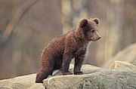
magabiztos_______

A rest macska
(népmese)

1. Húzd alá a rest szó szinonimáit!
semmirekellő, szorgos, eszes, munkakerülő, tapasztalt, semmittevő, serény, naplopó, önhitt, tétlenkedő, renyhe, lusta, lelkes, pöffeszkedő, boldog,

2. Lólépésben haladva keresd a szavakat! Indulj az xxx-tól!
H |  | Ű
T |  | E
LY | Z | xxx

Mit csinál itt a macska?

D | G
 |  | Z
A | A | xxx

Hány nap verte meg a feleségét?

3. Tedd időrendbe az eseményeket!
1. A felesége hátán elveri a feleségét.
2.A menyecske hazafut az apjához panaszkodni.
3.Az asszony örömmel elvégezte a dolgát.
4. Az apja hazaküldi az urához.
5. A legény elvette feleségül a gazdag lányt.

4.Játszd el!
a, Hogyan meséli el a barátnőinek a menyecske a történteket?
b, Hogyan meséli el az apjának?

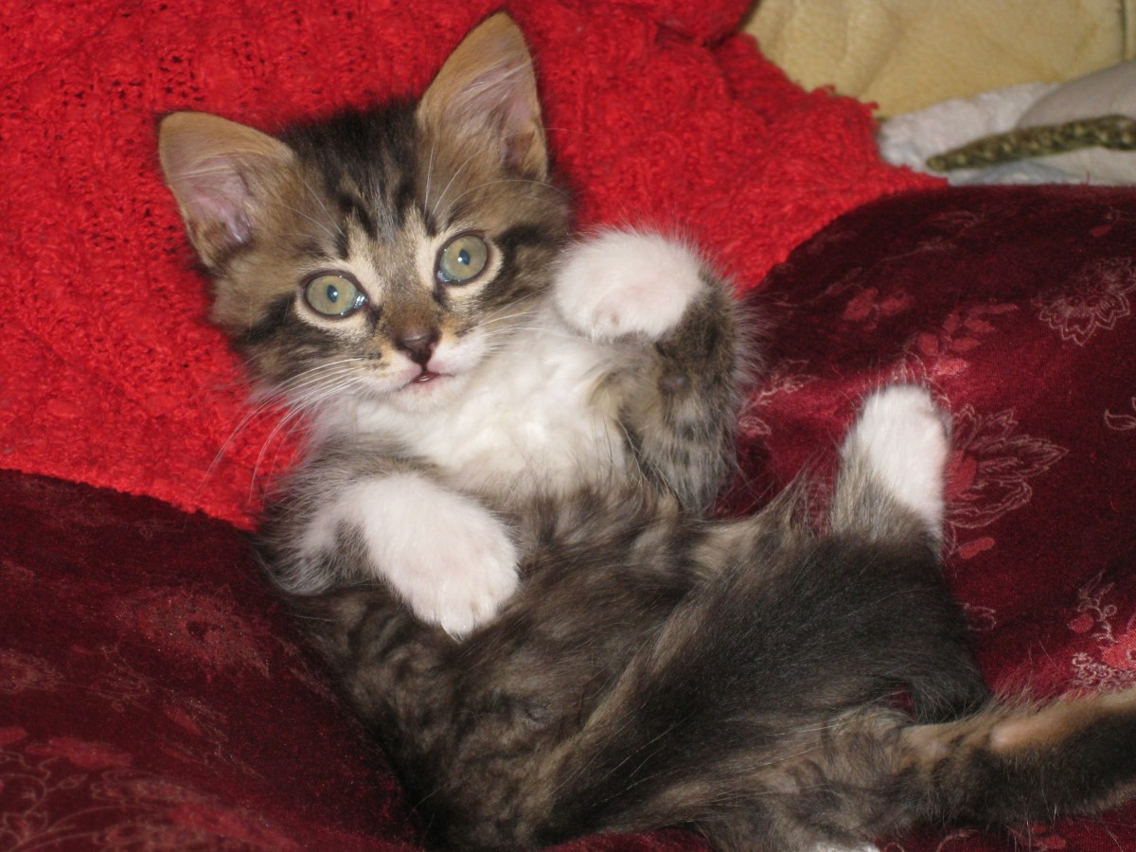

A róka, a medve és a szegény ember
(népmese)
1. Egészítsd ki a piramist!

1. szegény ember munkája
2. fizetség
3.szereplők

2. Egészítsd ki!
Egy nagy medve verekedik egy kis _____________________. A medve megígérte, hogy tehenestül együtt __________________. Délfelé odavetődött egy__________________ és észrevette, hogy a szegény ember ______________. A róka ellátta __________________, amelyet az ember meg is fogadott. Az ember megtanulta a rókától, hogy: _________________________________________________________. (közmondás)

3. Ki mondta?
a, „Ejnye, veszett-hordta embere…”_________________________
b, „Csak addig tartsd, amíg elfutok.”________________________
c, „Mindjárt ,komám, mindjárt csak felöltözőm…”_______________
d, „Mit tesz úgy, talán csak nem kopó?”_________________
e, „Te fejszét fogsz, s úgy vágod fejedbe a fejszédet…”________________

Benedek Elek: A döglött egerek
1. Tedd sorrendbe a szavakat!
D.GL.TT .G.R __________
SZ.L.NN. _________
.Z.STT.LL.R ____________
T.R.SZNY. ___________
M.Z. __________
M.CSK. __________

2. Egészítsd ki a gondolattérképet!
mesekezdés
mesezárás

mesei elemek

meseszámok
szófordulat

3. Magyarázd a szavakat!
tarisznya:___________________________________________
lájbi:________________________________________________
kulacs:__________________________________________________
dorombol:___________________________________________________
ezüsttallér:_______________________________________________
4. Rajzold le a szegény embert!

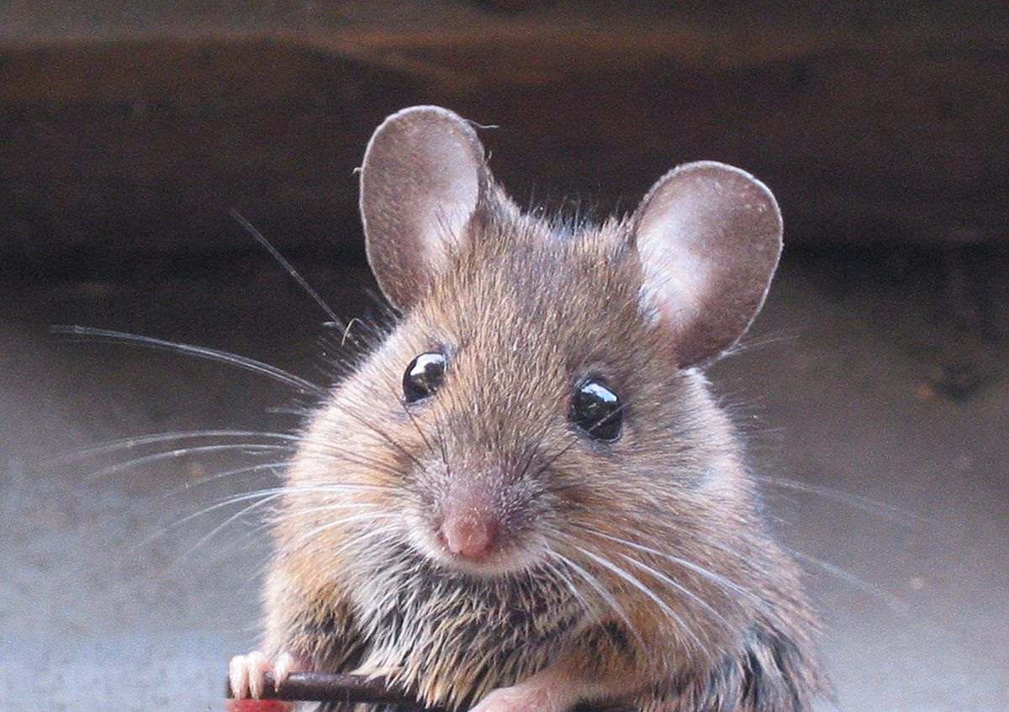

5. számú melléklet: Játékgyűjtemény
Ráhangolást segítő játékok
- Alliteráló név
Játszók: egész csoport
Eszközigény:-
Mit fejleszt: kreativitás, fantázia, gondolkodás, memória, figyelem, verbális emlékezet, egymásra figyelés
Játékszabály:
A körben ülők elmondják egymás után sorban a keresztnevüket vagy azt a megszólítási formát, amit megszoktak, amit valójában szeretnek. Az első kör után, hogy ismételjük a neveket, mindenki hozzátesz egy képzeletbeli foglalkozást, ami az ő nevükkel azonos betűvel kezdődik. Ha jól ment, a harmadik körben még egy képzeletbeli települést is hozzátehetünk, szintén olyat, ami a névvel alliterál.
Például: Margit vagyok, marokszedő, Makóról jöttem. Más változatban: Úgy is meg lehet a bemutatkozást oldani, hogy a nevének elmondása után mindenki elmond még egy jellemző dolgot saját magáról, olyan megfogalmazásban, ami a nevével alliterál. Például: Judit vagyok, a jókedvű. Ágotának hívnak, aki álmos.
- Név- kör játék
Játszók: egész csoport
Eszközigény: labda
Mit fejleszt: memória, figyelem, koncentráció, ügyesség, fegyelem
Játékszabály: Körjáték - labdát dobunk, s különböző (a csoportvezető által szabadon variálható) szabályok szerint mondjuk a neveket.
Például:
• Aki kapja a labdát, az a saját nevét mondja.
• Annak a nevét mondjuk, akitől kaptuk a labdát.
• Annak a játékosnak a nevét mondjuk, akinek dobni fogjuk a labdát.
• Három nevet mondunk: akitől kaptuk, a sajátunkat, majd annak a nevét, akinek dobjuk a labdát
- Pacsibarát
A játékban résztvevők elkezdenek mozogni a térben, a játékvezető instrukciójára pedig keresnek maguknak egy párt. Az instrukciók egészen változatosak lehetnek:
- cipőorr összeérintő barát
- hát összeérintő barát
- kézfogó barát
- bal váll összeérintő barát
- jobb könyök összeérintő barát
- jobb mutatóujj összeérintő barát
- bal kisujj összeérintő barát
- has összeérintő barát
A gyerekek a párjukkal összetalálkoznak, és az instrukciónak megfelelően csinálják az adott mozdulatot. Szükséges hangsúlyozni, hogy jegyezzék meg, melyik „barátjukkal” mit csinálnak, hiszen a játékvezető az összes kategória elmondása után véletlenszerűen kiáltja be a különböző instrukciókat, így a gyerekek feladata a játék során az lesz, hogy megkeressék az adott ,,barátjukat”.
A játék úgy folytatódik, hogy mindenki megjegyzi az adott instrukcióhoz kapcsolódó barátját (érdemes 4-5 kategóriát választani), és tapsra, egyre gyorsabban meg kell találni az adott kategóriához tartozó barátját.

- Fejbecsapós

Játszók: egész csoport

Eszközigény: 1 újság

Mit fejleszt: koncentráció, figyelem, fegyelem, szociális érzékenység

Játékszabály: A csoport körben ül, valaki a kör közepén áll egy összegurított újsággal a kezében. A körből valaki mond egy nevet, erre a középen állónak az újsággal rá kell ütnie a név tulajdonosának fejére. Ő úgy tudja az ütést elkerülni, hogy minél hamarabb mond egy másik nevet, aki az új célpontja lesz középen állónak. Aki elkésett a névmondással és fejbe ütötték, vagy aki olyan nevet mond amilyen nincs a csoportban, helyet cserél a középen állóval. Cserénél a volt csapkodó jogosult először nevet mondani.
Változat: Mindenki választ magának egy állat vagy növénynevet, és ekkor a saját nevek helyett ezeket kell a fejbecsapás elkerülése végett mondani.
Ahhoz, hogy az agresszív magatartást kiküszöböljük, érdemes arra kérni a gyerekeket, hogy ne üssenek egymás fejére, csak érintsék meg. Lehet úgy is játszani, hogy a térdüket érintsék meg.

- Szemkontaktus játék

Játszók: egész csoport
Eszközigény:-
Mit fejleszt: figyelem, fegyelem, térérzékelés, egymásra-és másra figyelés, kommunikáció, metakommunikáció: tekintet
Játékszabály:
A játszók párokat alakítanak. A párok tagjai eltávolodnak egymástól a teremben, de megtartják a szemkontaktust. Mindegyik pár elkezd mozogni egyszerre a teremben úgy, hogy közben a szemkontaktus ne szakadjon meg. Ha másik pár kerül a látóterükbe, egy pillanatnyi kihagyás után újra meg kell keresniük a párjuk tekintetét.
- A szabadulás útja
Játszók: egész csoport
Eszközigény:-
Mit fejleszt: koncentráció, kreativitás, figyelem, metakommunikáció, együttműködés, önuralom
Játékszabály:
Instrukció: Próbálj kijutni a körből! Keresd meg a kaput! Figyeld a többiek arcát, hol lehet a kapu!
Menete: A csoport tagjai lazán körben állnak. Egyvalaki a körben állva megpróbál kijutni a körből, de csak egy „kapu” van. Ezt a kaput kell megtalálnia a körben állók tekintete alapján. A kört alkotó és a kör közepén álló játékos becsukja a szemét. A játékvezető kiválasztja azt a két játékost, akik között lesz a „kapu”: a játékvezető megfogja a két gyerek vállát. Ezt követően mindenki kinyitja a szemét. Az a két gyerek, akik között ki lehet menni, a tekintetével kedvesen, bizalomgerjesztően néz a körben állóra. Arra gondolnak: „Itt ki lehet menni.” A többiek pedig elutasítóan néznek, miközben arra gondolnak: „Itt nem jöhetsz át”. Figyelem, csak a tekintetünkkel játsszunk! Grimaszolni, másképp kommunikálni nem lehet! A körben álló játékos megpróbál kijönni a körből. Ha nincs ott „kapu”, akkor a két gyerek, akik között ki akart lépni a körből, a kezével elzárják az utat.

- Portré
Játszók: egész csoport
Eszközigény: csomagolópapír, szókártyák
Mit fejleszt: koncentráció, kreativitás, figyelem, metakommunikáció, együttműködés, önuralom, mimika, fegyelem
Játékszabály:
Egy nagyméretű csomagolópapírra kerek lyukat vágunk, ami a fejnek szolgál nyílásként. Azon a gyerekek kidughatják fejüket, és különböző érzelmeket fejeznek ki. A többieknek ki kell találni milyen érzelmeket, mutatnak.
Instrukció: Fényképezés lesz a csoportban. Arcképek készülnek. Akiről kép készül, az valamilyen arckifejezést mutasson, s mi azt kitaláljuk.
Érzelmek: örül, csodálkozik, szomorú, fáradt, büszke, lelkes, kíváncsi, érdektelen, undorodik, gyűlöl
- Grimaszjáték
Játszók: egész csoport
Eszközigény:-
Mit fejleszt: koncentráció, kreativitás, figyelem, metakommunikáció, együttműködés, önuralom, mimika, fegyelem

Játékszabály:
A gyerekek 2 sorban ülnek, egymással szemben, velük szemben ül a grimasztükör. Mindenki a sorban torz pofát vág, és a tükör (vele szemben ülő oldal) utánozza. Egymás után végzik a gyakorlatot, s amint meglátták grimaszukat a szemben ülő társukon, rögtön másik grimaszt vágnak.
- Én még sohasem… Én már voltam
Játszók: egész csoport
Eszközigény:-
Mit fejleszt: koncentráció, kreativitás, figyelem, metakommunikáció, együttműködés, önuralom, fegyelem, fantázia, mozgáskoordináció
Játékszabály: A játékosok körben ülnek, egyvalaki pedig középen áll. Ő az, aki elkezdi a játékot, egy olyan mondattal, ami rá igaz, de akár több másik játékosra is igaz lehet. Például azt mondja, hogy „én még sohasem ültem repülőgépen”. Erre a mondatra csak azok reagálnak, akik éppen az ellenkezőjét cselekedték, vagyis már ültek repülőgépen. Ők felállnak és helyet cserélnek egymással, miközben a középen álló ember nagy valószínűséggel szintén leül egy üresen maradt székre, és így valaki más fog középen maradni, aki folytatja a játékot.
- Karmester
Játszók: egész csoport
Eszközigény:-
Mit fejleszt: koncentráció, kreativitás, figyelem, metakommunikáció, együttműködés, önuralom, fegyelem, fantázia, mozgáskoordináció
Játékszabály: A játékvezető kiküld egy önként jelentkezőt, akinek meg kell majd találnia a karmestert. A többiek körben állnak, a játékvezető pedig kijelöl valakit, aki majd mozgatni tudja a többieket. Neki az lesz a feladata, hogy folyamatos, de lassú mozdulatokkal irányítsa a játékosokat, akiknek követni kell az ő mozgását. Ha például lassan felemeli a bal kezét és a feje fölé viszi, akkor a többiek ezt utánozzák, ha ezután a jobbat is felemeli, a többiek ezt is lemásolják. Ezt követheti aztán egy új mozdulatsor egészen addig, míg a visszatért játékos ki nem találja, hogy ki a karmester. A többiek nem nézhetik nyíltan a karmestert, mert akkor a megfigyelő könnyen megtalálja az irányítót, sokkal okosabb tükrözni azokat, akik szemben állnak vele, vagy jobban látják őt.
- Bagoly
Játszók: egész csoport
Eszközigény: -
Mit fejleszt: bizalomérzet kialakítása, figyelem, térérzékelés, téri tájékozódás, mozgáskoncentráció, tapintási érzékelés, érzékelés- kapcsolatteremtés

Játékszabály: Mindenki álljon csukott szemmel! A tanár (pl. a vállát megérintve) titokban kijelöl valakit: ő lesz a „Bagoly”. A kijelölt játékos nem szól egy szót sem, csak kinyitja a szemét. A tanár jelzésére elindulnak kinyújtott kézzel (óvatosan, vigyázva egymásra) természetesen továbbra is csukott szemmel. Ha valakihez hozzáérnek valakihez, nem nyithatják ki a szemüket, csak megkérdezik tőle: „Bagoly?”. Ha a másik játékos visszakérdezéssel válaszol, akkor nem találta meg az „igazit”, s tovább kell folytatnia a keresgélést. Ha a kijelölt játékost kérdezi meg „Bagoly?”, nem kap választ. Ekkor kinyithatja a szemét, majd egymásba karolva mindketten baglyok lesznek, de továbbra is némák maradnak. A játék akkor ér véget, amikor mindenki „bagollyá” válik.

- Üzenet
Játszók: egész csoport
Eszközigény:-
Mit fejleszt: egymásra figyelés, befelé figyelés, koncentráció, gondolkodás, fantázia, egyensúlyérzék, térbeli tájékozódás, memória, kézügyesség, figyelem
Játékszabály:
Egymás kezét fogva kört alkotunk, majd kiküldünk egy játékost a teremből. Feladót és üzenetet választva megbeszéljük, hogy ki küld üzenetet és kinek. Az üzenetet kézszorítással kell eljuttatni. A kör közepén állva árgus szemekkel figyeli: hátha sikerül elcsípni az átadás egy pillanatát. Ha észreveszi, hogy hol tart a vándorútján az üzenet, rámutat, s amennyiben eltalálta az ügyetlenkedő kerül a kör közepére. Ha az üzenet célba ér: Megkaptam-mondja a címzett. A játék folytatásához új feladót és címzettet választunk. Az új kitaláló az előző feladó lesz.

- Zsipp-zsupp
Játszók: egész csoport
Eszközigény: szivacslabda
Mit fejleszt: egymásra figyelés, befelé figyelés, koncentráció, gondolkodás, fantázia, egyensúlyérzék, térbeli tájékozódás, memória, kézügyesség, figyelem
Játékszabály:
Körben állunk. Mindenki megkérdezi két szomszédja nevét. Ha a játékmester a kör közepéről odadobja valakinek a labdát, s azt mondja, hogy zsipp, akkor annak azonnal meg kell mondania a jobb oldali szomszédja nevét. Ha azt mondja, hogy zsupp, akkor a bal oldali szomszéd nevét kell mondani. Ha zsipp-zsupp-ot mond, akkor mindenki helyet cserél, senki nem maradhat addigi szomszédja mellett, majd folytatódik a játék, csak a szomszédok változtak. Aki téveszt, vagy nem tudja a szomszédja nevét, esetleg sokat gondolkozik rajta, maga áll be a körbe, játékmesternek.
Megjegyzés: A (szervezési) forma maradhat, miközben a tartalom változik. A névtanulást szolgáló játékok többségéhez hasonlóan a Zsipp-zsupp is alkalmas más információk rögzítésére: nem csak a utó-, hanem a vezetéknevét vagy akár azt is megtanulhatjuk, hogy ki hol lakik, milyen a szomszéd kedvenc színe, miféle ételeket szeret stb.

- Mi változott?
Játszók: egész osztály
Eszközigény:-
Mit fejleszt: figyelem, fegyelem, kreativitás, fantázia, memória
Játékszabály:
a) Egyvalakit kiküldünk a szobából. Mielőtt kimegy, alaposan körülnéz: ki hol ül, hogy néz ki stb. Ezután a bent maradók megcserélhetik helyüket, felcserélhetik ruhadarabjaikat, használati tárgyaikat: összesen három változtatást hajtanak végre. Behívjuk a kitalálót, akinek az a feladata, hogy rájöjjön, milyen változtatások történtek, amíg ő kint volt. Új kitalálóval, cserével folytatódik a játék.
b) Mindenki játszó és kitaláló lehet egyszerre, s nem kell kiküldeni senkit. A játékosok körben állnak, majd a játékvezető jelére (például tapsra) mindenki hátrafordul (kifordul a kör), be- csukja a szemét, s valamit változtat a ruházatán (kisebb, nem „szemet szúró” változtatásokról van szó!). Miután visszafordult a társaság, a játékvezető által megadott párosításban kell kitalálni, hogy a pillanatnyi partner mit változtatott (amennyiben páron belül nem sikerül felfedezni a változást, segíthet a csoport).
- Mozdulat-staféta
Játszók: egész osztály
Eszközigény:-
Mit fejleszt: figyelem, fegyelem, memória, fantázia, metakommunikáció, kreativitás
Játékszabály:
Két csoportra válik szét az osztály. Az egyik csoport kimegy, csak az első játékosuk marad benn. Eljátszom egy rövid pantomim játékot. (Súlyemelés, asztalos készít valamit, stb.). A benn lévő játékos megfigyeli, majd behívjuk a második játékost, a megfigyelő eljátssza neki, amit látott. Így megy láncszerűen végig az egész csoporton. Az utolsó játékosnak meg kell mondania, mit játszik. Végül újra bemutatom az eredeti játékot.
- Trópusi eső
Játszók: egész osztály
Eszközigény:-
Mit fejleszt: figyelem, fegyelem, mimika, gesztusok
Játékszabály:
A diákok körbe állnak vagy ülnek. A játékvezető elkezdi a mozdulatot, a tőle jobbra álló ezt átveszi, és így egymás után, sorban mindenki átveszi a mozdulatot a szomszédjától. Egészen addig folyamatosan ugyanazt a mozdulatot végzi mindenki, amíg egy újabb mozdulat nem ér hozzá, akkor ez az újabb mozdulat lesz folyamatos tevékenység
- Instrukcióátadás szemmel
Játszók: egész osztály
Eszközszükséglet: szókártya
Mit fejleszt: figyelem, fegyelem, kreativitás, metakommunikáció, egymásra-és magamra figyelés
Játékszabály:
Körben ülünk. Egy játékos, aki a feladattal megbíz egy vezető-szemmel adván utasítást-kiemel egy másik játszót és cselekedteti: álljon fel, akasszon le egy képet a falról… stb. Az egyik szemmel irányít, a másik végrehajtja.
Szókártyán: Gyere ide! Vedd föl a könyvet! Vidd az asztalhoz! Nyisd ki! Olvass! Állj fel!

Lazító, levezető játékok
- Szigetek
Játszók: egész csoport
Eszközigény: újságpapír, laptop, hangfal
Mit fejleszt: figyelem, gyorsaság, egymásra-és másra figyelés, koncentráció, térhasználat
Játékszabály:
Elhelyezünk a földön 4-5 szétterített újságpapírt. Dallamos muzsika szól magnóról. Mindenki mozog, táncol a papírok között. Ha leáll a zene, mindenki az újságpapír-szigetre lép. Már aki ráfér. A lemaradók kiesnek a játékból. Eggyel kevesebb papír marad a földön. Tovább engedjük a zenét, majd ismét csend. Újból ugrás a papírra. Addig folyik a játék, míg csak egy papír marad. A csendreflexre épül a játék, koncentrációra késztet, de akár azt is megtudhatjuk belőle, hogy ki segíti a másikat, ki erőszakos stb.
Miután a párja kinyitotta a szemét, a lehető leggyorsabban meg kell találnia, hogy mi változott meg a társán. Ezután a szerepek cserélődnek.

- Sziámi
Játszók: egész osztály
Eszközigény:-
Mit fejleszt: figyelem, fegyelem, koncentráció, együttműködés
Játékszabály:
A résztvevők párokat formálnak. Egy általuk választott ponton a párok összenőnek (például egymás felé eső vállukat vagy karjukat összeszorítva mozognak). Az egyetlen szabály: az összeszorított testrészek nem válhatnak el a játék során - mintha ketten egy test lennének. A pároknak mindenféle jel, megbeszélés nélkül kell mozogniuk, megállniuk, kedvük szerint újra elindulhatnak, leülhetnek, lehajolhatnak, stb. A játék végén kérhetjük a résztvevőket, hogy mutassák be párosuk legnagyobb attrakcióját.

- Holnap, ha hozzád indulok----Hazaindulok, és viszem magammal
Játszók: egész csoport
Eszközigény:-
Mit fejleszt: fantázia, emlékezet, figyelem, fegyelem, kommunikációs készség
Játékszabály: A gyerekek körben ülnek. Az első mondja: ”Hazaindulok, magammal viszem a jókedvet (vagy, amit akar) A második mondja: ”Hazaindulok, magammal viszem a jókedvet, a szeretetet.” A harmadik megismétli a jókedvet és a szeretetet, és hozzáad valamit. A játék folytatódik, és mindenkinek a pontos sorrendben kell elsorolnia, hogy miket visz magával.
- Hangtükör
Játszók: egész csoport
Eszközigény:-
Mit fejleszt: fantázia, emlékezet, ritmus, fegyelem, figyelem
Játékszabály: Valaki középre áll úgy, hogy mindenki láthassa, és dobolással, toppantással, csettintéssel, sziszegéssel különböző ritmusokat ad meg, amit a többiek fáziskéséssel egységenként utánoznak. A keltett zajokhoz természetesen mozgás is tartozik.
- Légzésgyakorlatok
Játszók: egész csoport
Eszközigény:-
Mit fejleszt: fantázia, emlékezet, ritmus, fegyelem, figyelem
Játékszabály: Álljatok fel! Lazítsatok! (Hátraejtett váll, oldott ízületek, s csak annyi feszültség, amennyi a kényelmes álláshoz szükséges). Kezek a csípőn. Be-ki-szünet
Egymás mögé álljatok (vonatos), s egymás csípőjére tegyétek a kezeteket. Be-ki szünet
Párosával állnak a gyerekek. Az egyik a gumiember, amit másik felpumpál. Hajladozva sziszeg, emez lassan emelkedik, majd „leereszt”.
- Érzelmek… a szakkör végén
Játszók: egész csoport
Eszközigény: -
Mit fejleszt: kommunikáció testnyelven, testnyelv értelmezése, utánzókészség fejlesztése, mozgáskoncentráció, metakommunikáció, érzések kifejezése

Játékszabály: A játékvezető felsorol néhány érzelmet, állapotot (például: megvetés, félelem, gyűlölet, türelmetlenség, jókedv, meglepetés, közöny, izgalom, rettegés, aggodalom, düh stb.), amelyek közül a résztvevők választhatnak. Ezeket kell bemutatniuk szoborként, vagy mozgás közben (gesztusokkal, taglejtésekkel). A játékosok szabadon választhatnak, hogy ki mit akar bemutatni, míg a többiek feladata kitalálni, hogy mi lehet a bemutatott érzelmi állapot.
- Interjú… hogyan távozol a szakkörről?
Játszók: egész csoport
Eszközigény: íróeszköz, papírlap
Mit fejleszt: kommunikáció, kifejezőkészség, verbális emlékezet, egymásra figyelés, beszédkészség

Játékszabály: Minden játékos írjon fel nyolc-tíz olyan kérdést, amelyet vele való interjút készítőnek kellene feltennie ahhoz, hogy őt minél jobban megismerhesse. A játszók választanak párt maguknak, majd a kérdéseket kicserélve készítsék el egymással az interjúkat. Az éppen hallgató játékos feladata a kapott válaszok megjegyzése. Ezután két másik párral hat fős csoportokat alakítva – a kapott válaszok alapján – kell bemutatni a partnerünket a többieknek.
6. számú melléklet: Képek a szakköri munkából
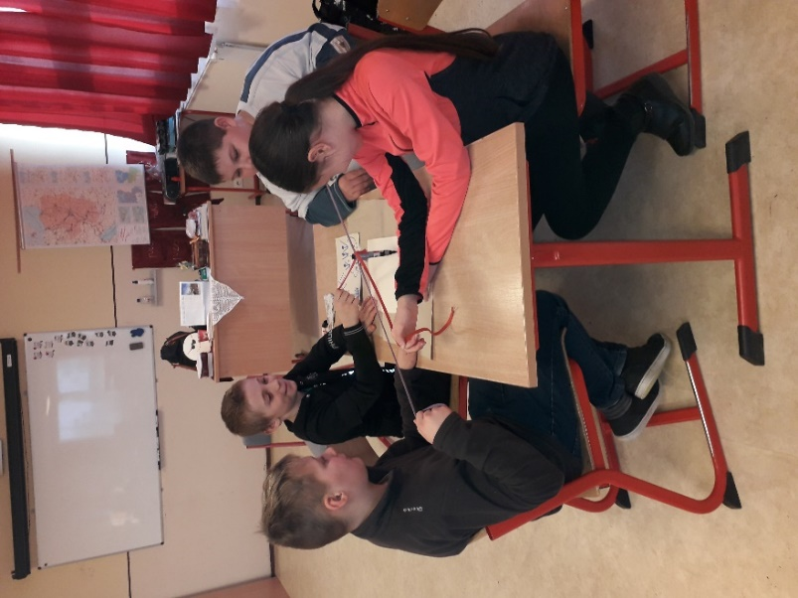
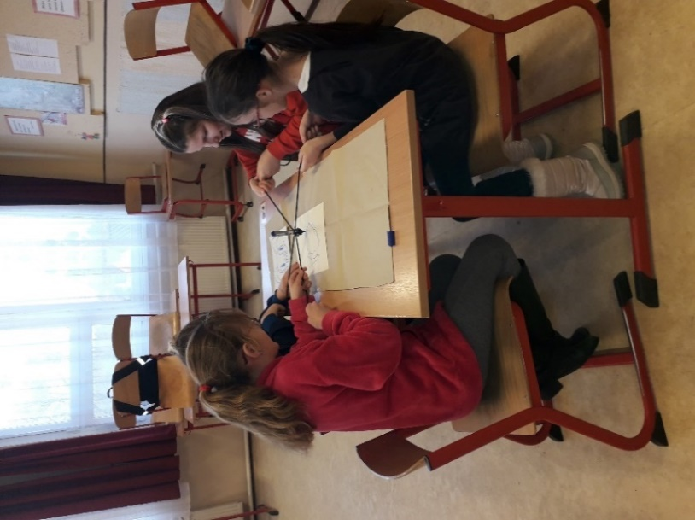
Ügyességi játék-rajzolás csoportosan
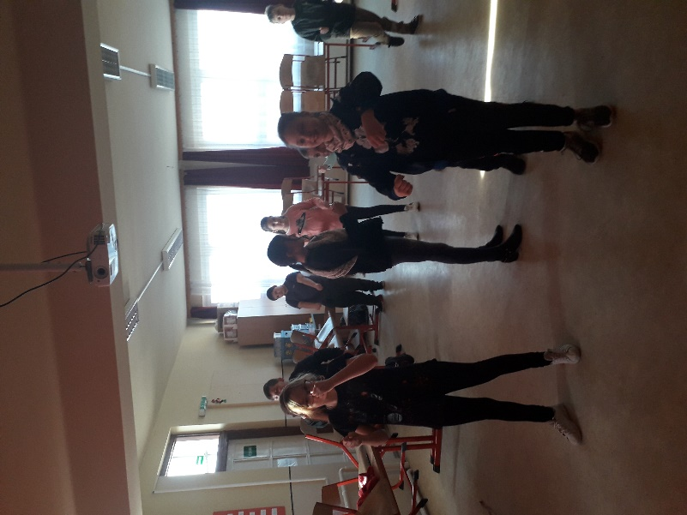
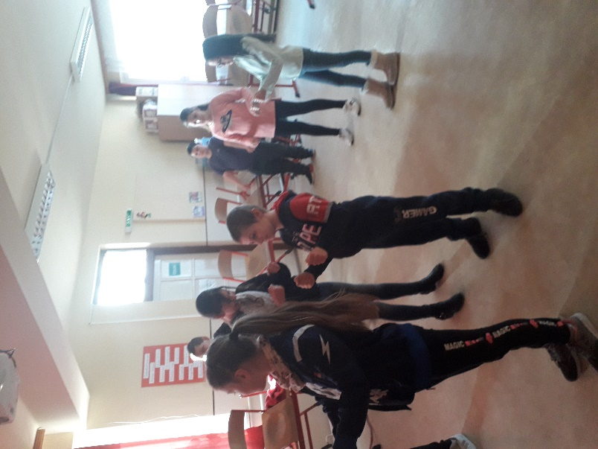
Szoborjáték-Milyen közlekedési eszközzel érkeztél az iskolába?

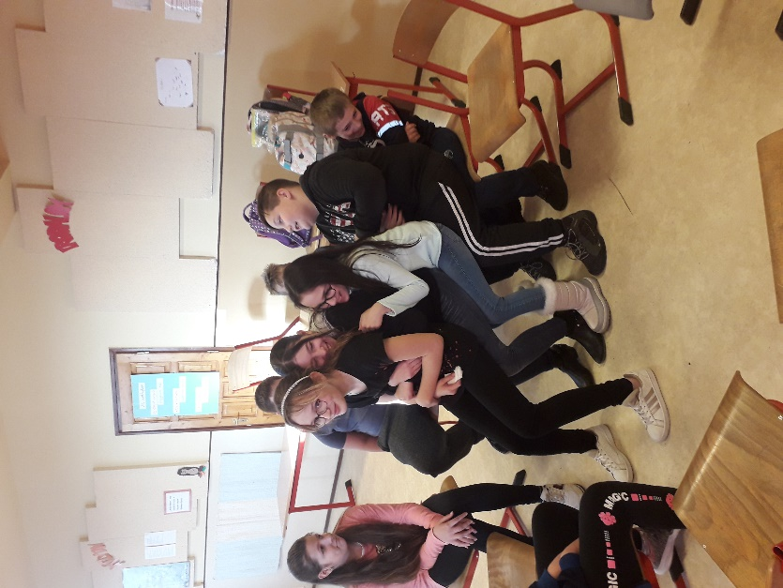
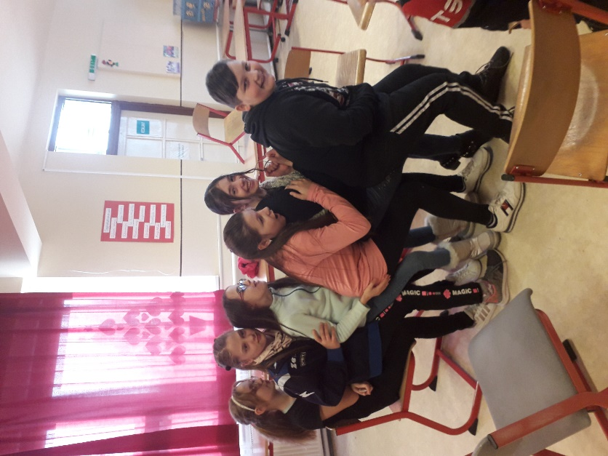

Ebben a körben csak rám jellemző

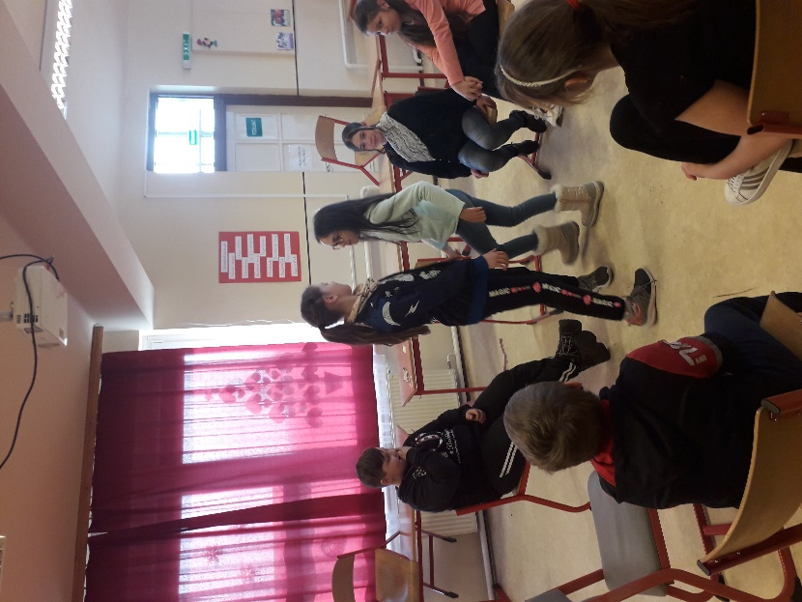
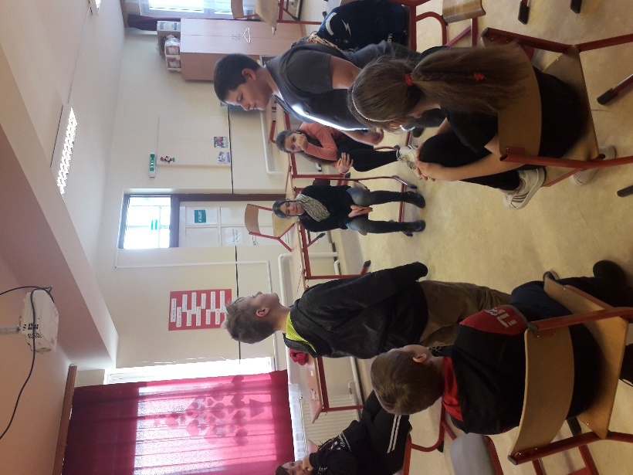

Tekintet játék

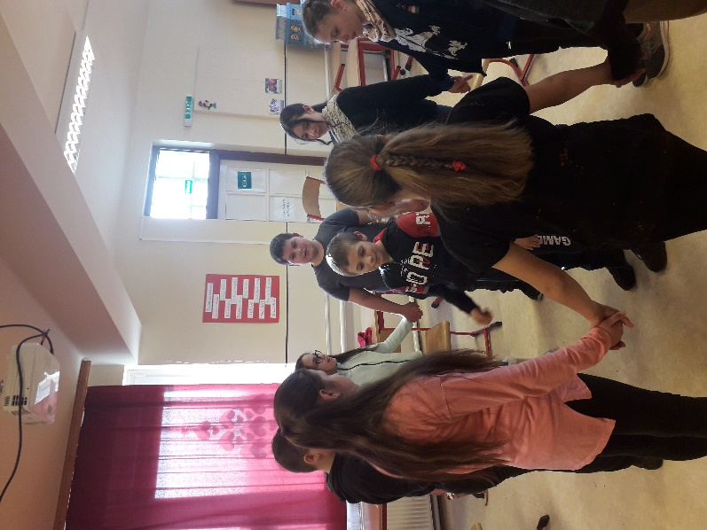
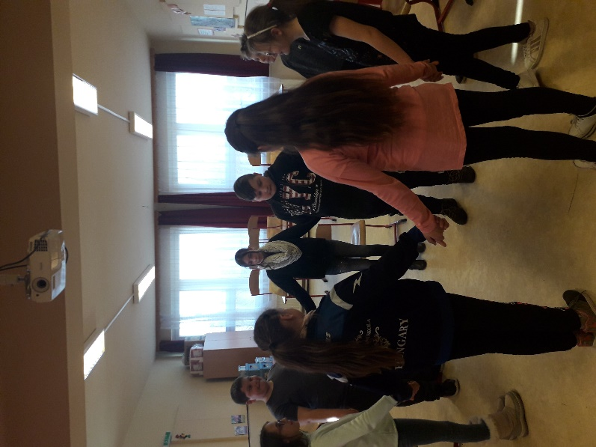

Üzenet

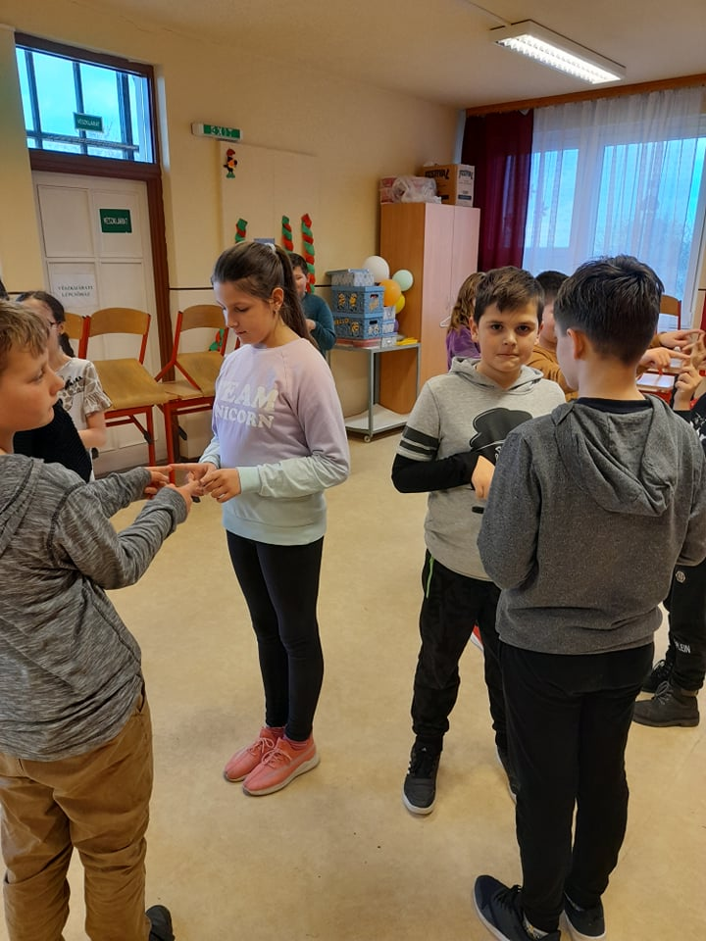
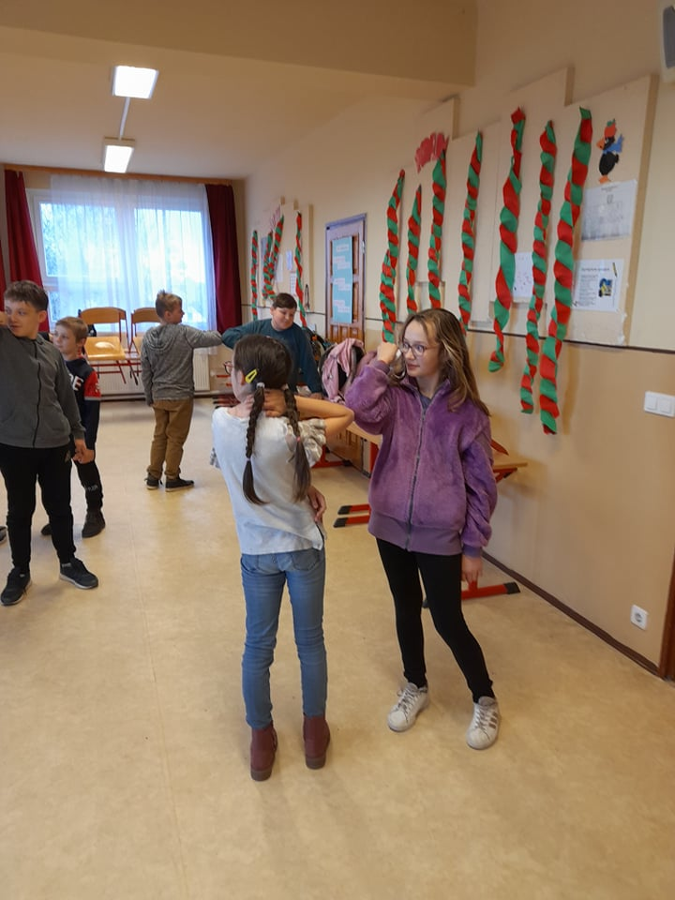

Barátkozás

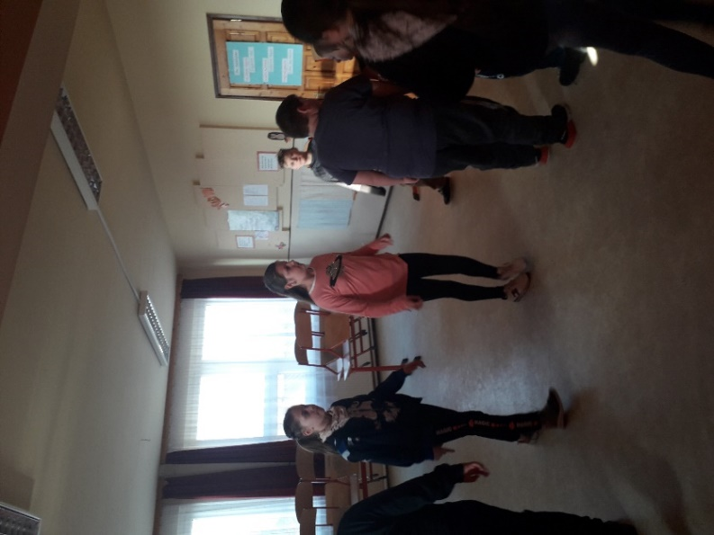
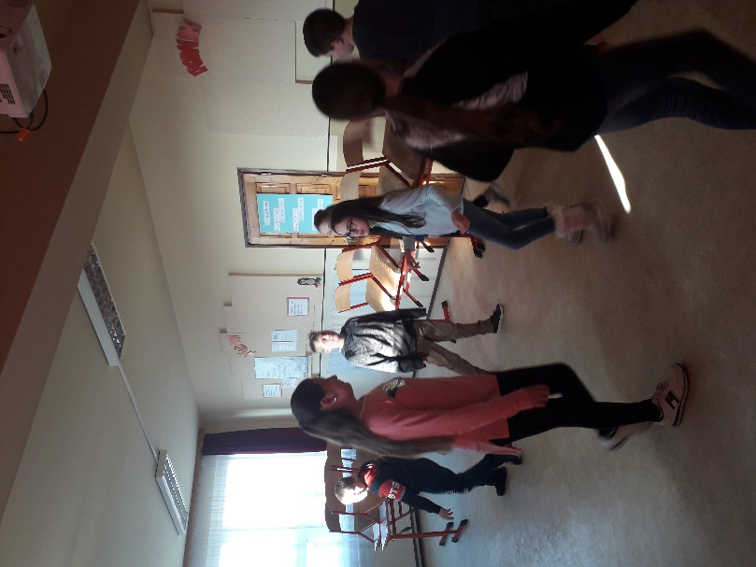

Szemkontaktus játék
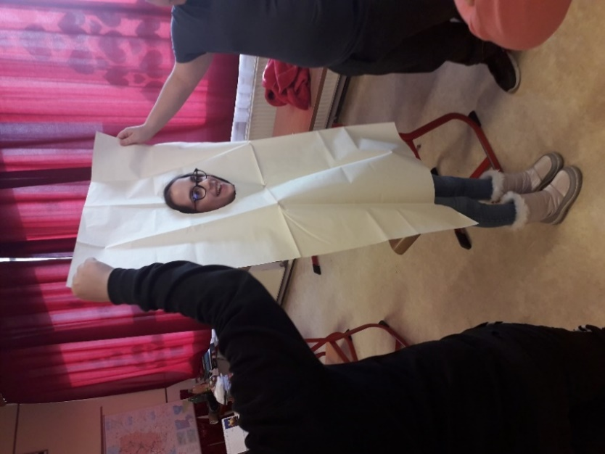
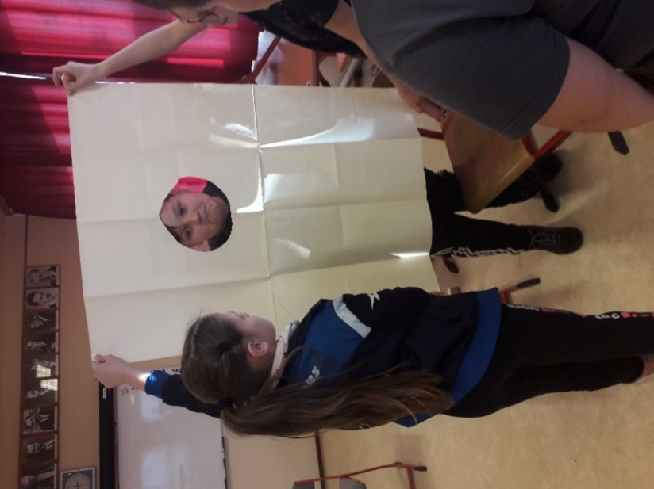
Portré
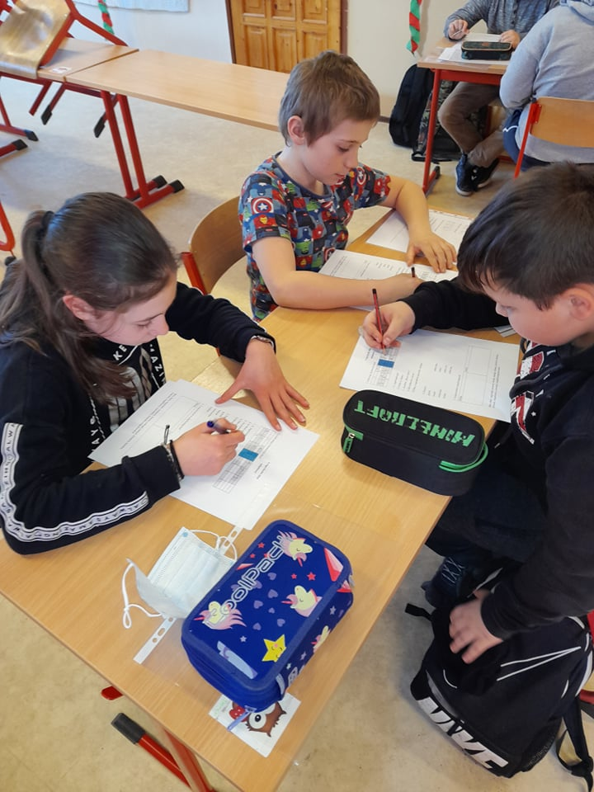
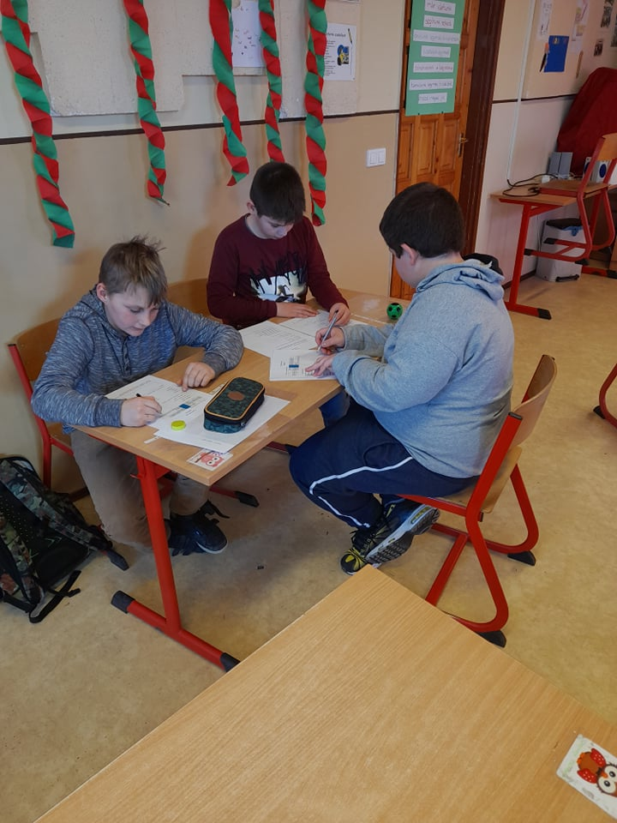
Foglalkoztató füzet kitöltése
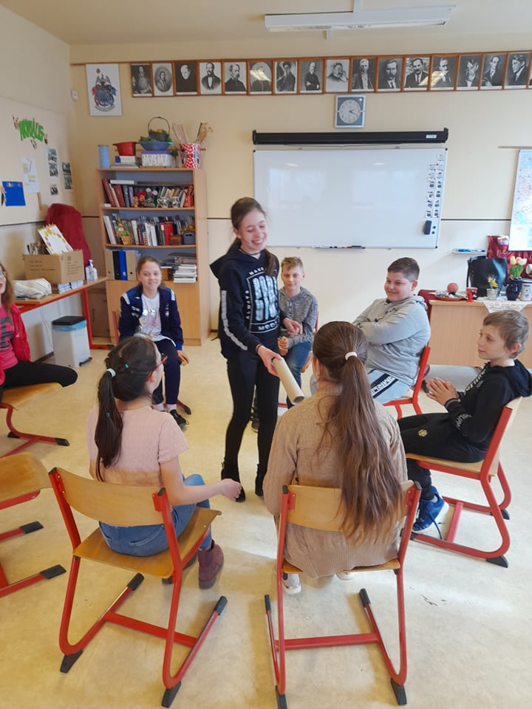
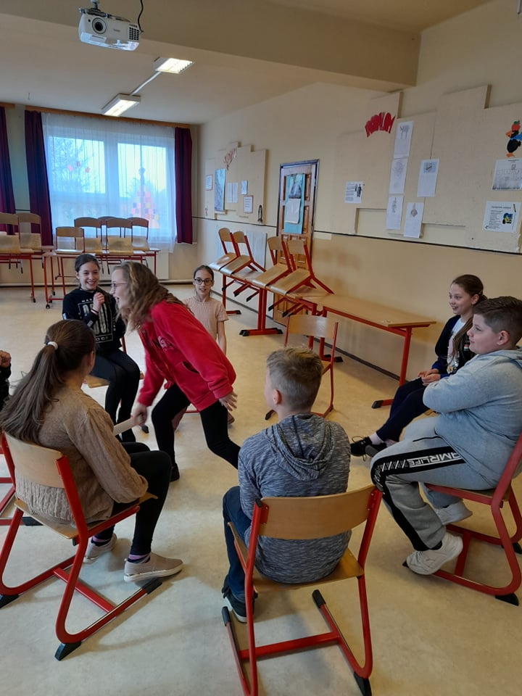

Fejbecsapós

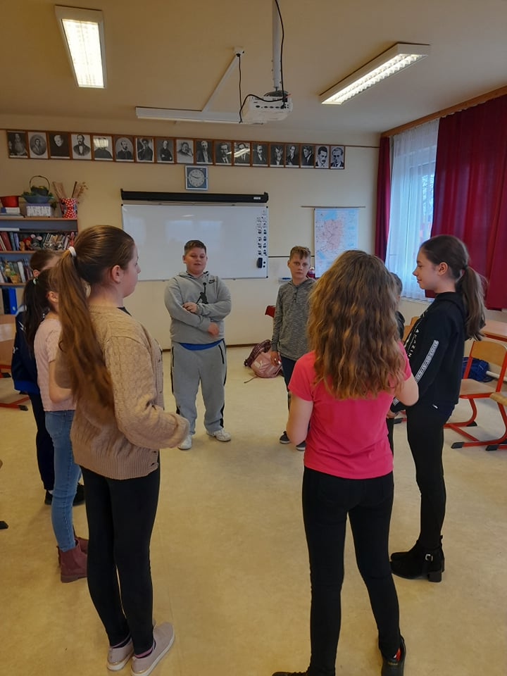
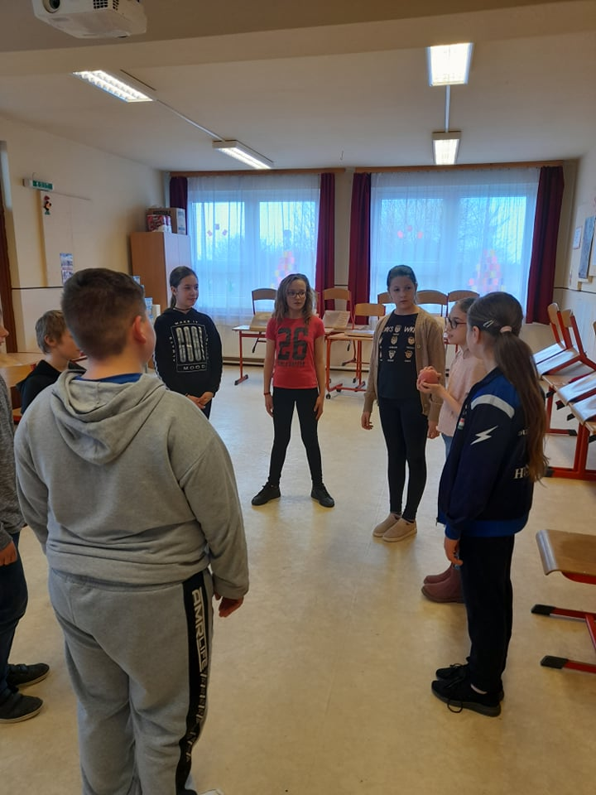

Név-kör játék

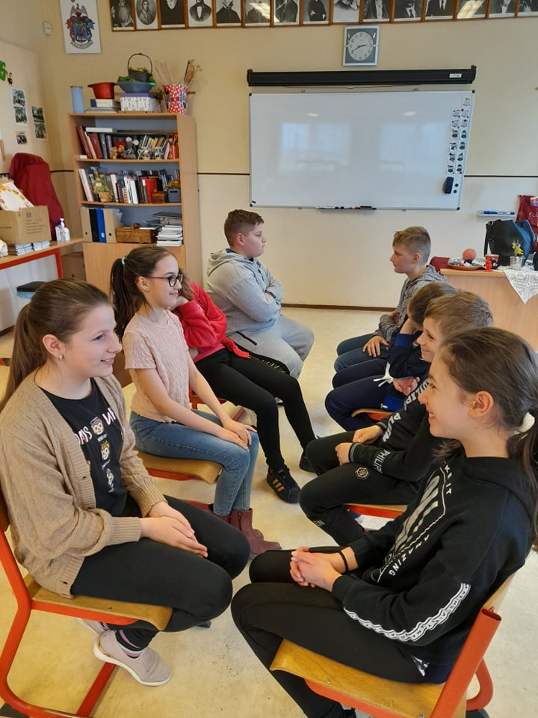
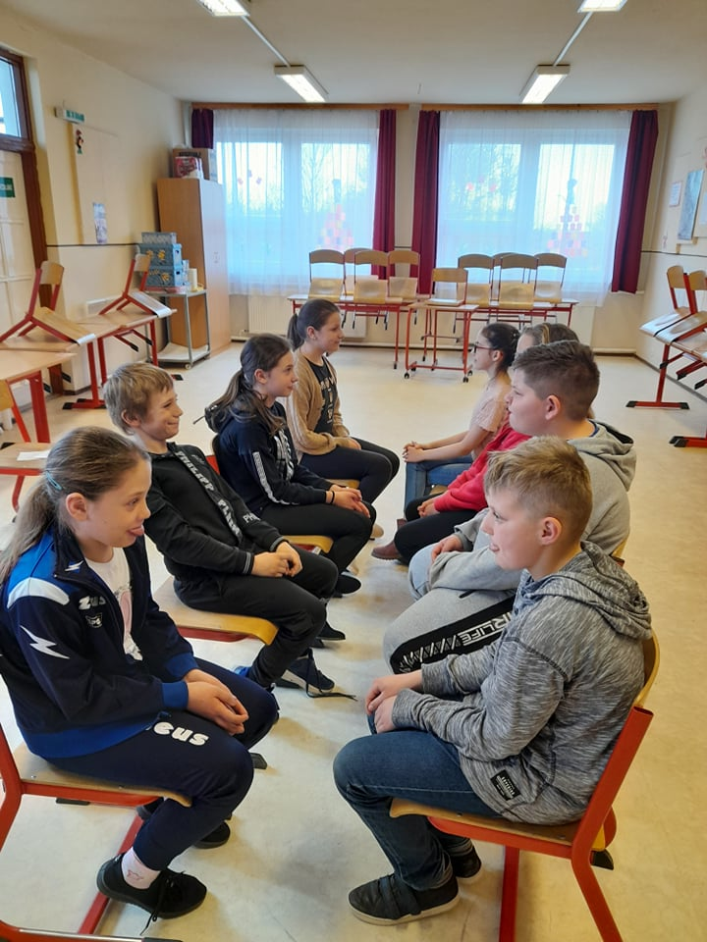

Grimaszjáték
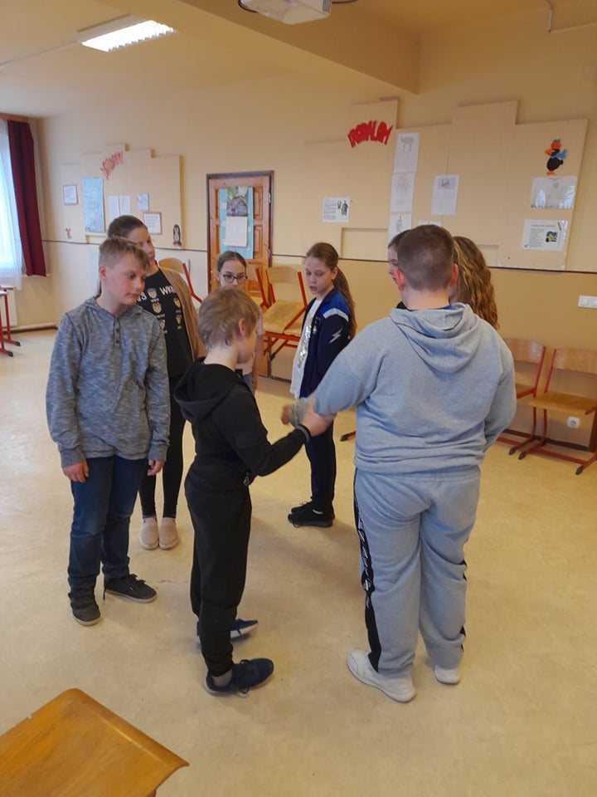
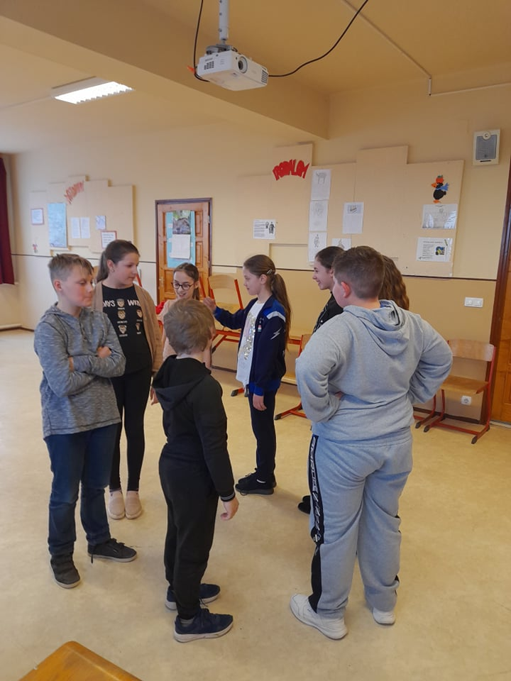
Add tovább

Sziámi

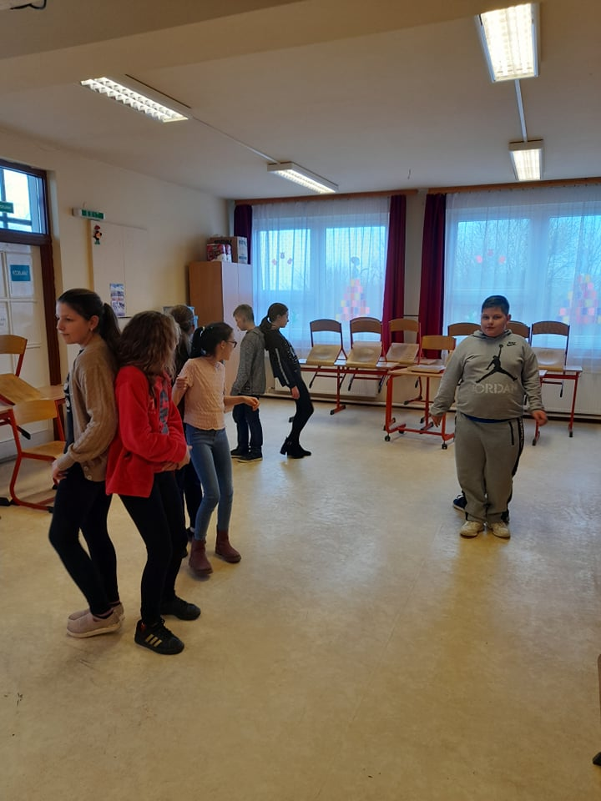
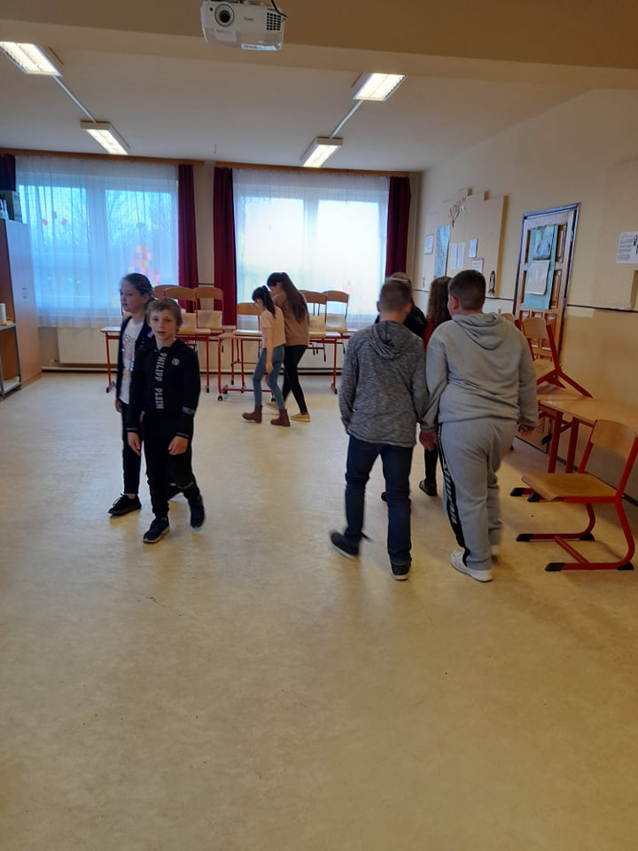
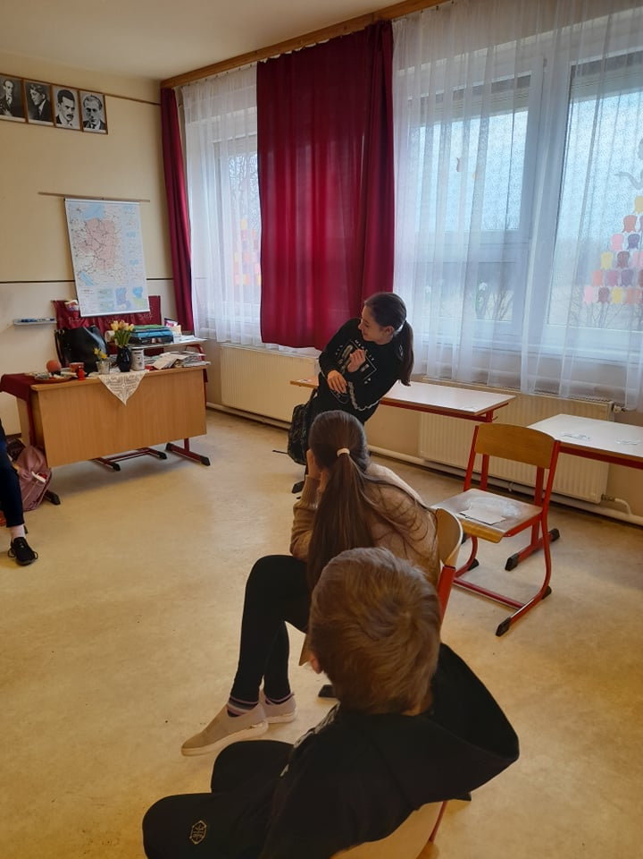
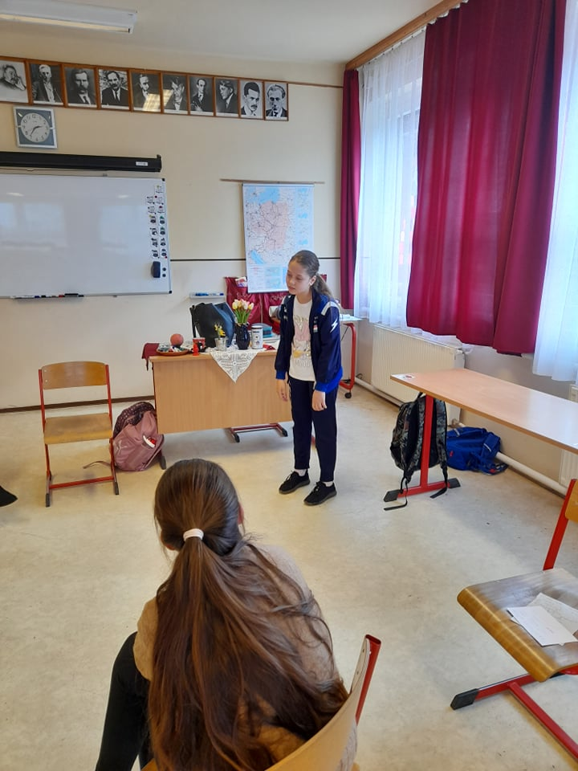
Érzelmek

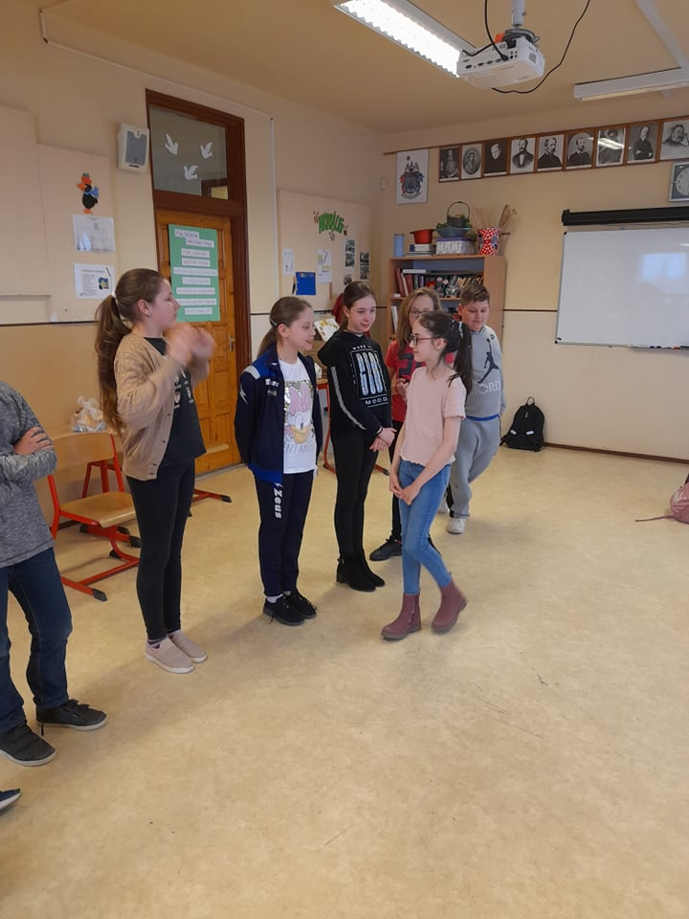
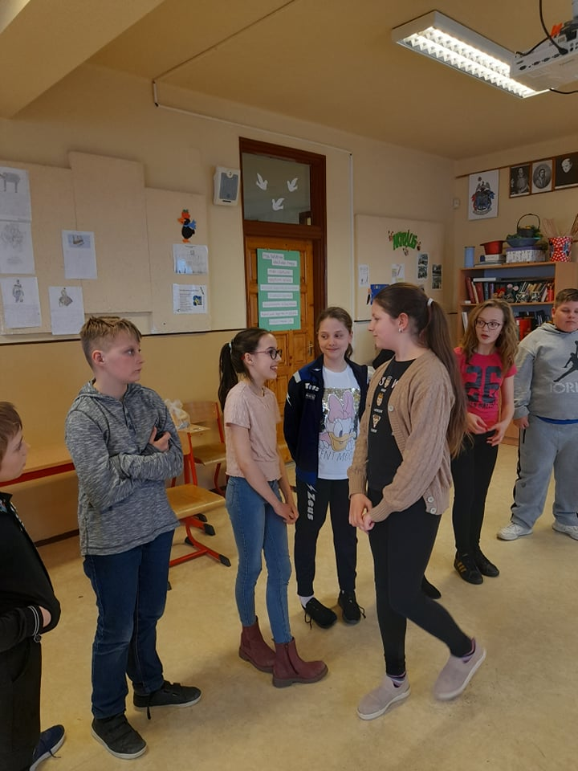
Gondolatfolyosó

7. számú melléklet: Interjúk
Interjú-1.
- Mióta vagy kapcsolatban az osztállyal?
Ebben a tanévben kezdtem el őket tanítani.
- Milyen tantárgyat tanítasz nekik? Heti hány órában találkozol velük?
Heti két tanórában (természetismeret) találkozom velük.
- A különböző munkaformák alkalmazása során hogyan látod a gyermekek egymással való együttműködését? Változott-e a szociális érzékenységük, elfogadásuk egymás iránt?
Látok pozitív elmozdulást. Sajnos nem reprezentatív az én véleményem, mert kevés időben tudok velük kooperatív és csoportos munkaformákat alkalmazni. Egymással való kommunikációjuk, a közös probléma megoldások alkalmával érzékelek kedvező átfordulást.
- Az órai munka során hogyan látod a kommunikációs képességük változását? Ügyesebben fejezik-e ki magukat?
Ebben nem érzékeltem fejlődést.
- Változott-e egyes tanulók órai magatartása, figyelme pozitív irányban?
Minimális elmozdulást tapasztaltam pozitív irányban. Vannak tanulók, akik folyamatosan figyelnek, követik az órát és vannak, akik időszakosan „kikapcsolnak” figyelmük nem folyamatos. Náluk érzékelek hosszabb figyelemtartást.
- Kreatívabbak-e a gyerekek a tanítási órákon? Vannak-e saját ötleteik?
Inkább magabiztosabbak lettek, bátrabban megosztják gondolataikat, ötleteiket. Nem mindig relevánsak ezek az ötletek, vélemények, de gondolatindítóknak kitűnőek. Örülök, hogy elgondolkoznak a kérdéseken, nem azonnal „én ezt nem tudom” a válasz.
- Önálló munka során igényelnek-e még akkora figyelmet és segítséget, mint év elején?
Önállóbbak, kevesebb iránymutatást igényelnek önálló munka során.

- Látsz-e gyarapodást a szókincsükben? Használnak-e olyan szavakat, amelyek eddig csak a passzív szókincsük részét képezték?
Nem tapasztaltam szókincs bővülést.
- A visszahúzódó, zárkózott gyerekek bátrabbak-e órán? Aktívabban vesznek-e részt az órai munkában?
Nem sajnos. A visszahúzódó tanuló irányomban nem változott.
- Van-e olyan tanuló, akinél bármely területen pozitív változást látsz? Ha igen, mely terület ez? (érzelmi, kognitív-gondolkodás, emlékezet, figyelem stb.)
X.Y. magatartása jelentősen javult, emlékezete, figyelemtartása fejlődött.
- Ha beszélgettek a szakkörről, milyen élményeket mesélnek? Hogy érzik ott magukat?
Jól érzik magukat, örömmel vesznek részt a foglalkozáson.
Interjú-2.
- Mióta vagy kapcsolatban az osztállyal?
Osztályfőnöke lettem a gyerekeknek a 2021-2022-es tanév szeptemberétől.
- Milyen tantárgyat tanítasz nekik? Heti hány órában találkozol velük?
Magyar nyelv és irodalmat, valamint technikát tanítok. Az osztályfőnöki órával együtt így heti 6 órában találkozunk.
- A különböző munkaformák alkalmazása során hogyan látod a gyermekek egymással való együttműködését? Változott-e a szociális érzékenységük, elfogadásuk egymás iránt?
Mivel a tavalyi tanévben a két csoport még csak egy osztály volt, sokkal kevesebb idő jutott egy-egy gyermekre. Idén minden szempontból ideális a helyzetünk. A délutáni drámapedagógiai foglalkozás nagyon sok segítséget nyújt nekünk a közösséggé formálásban, az interakciós játékok a kapcsolatok mélyítésében. Így bátran mondhatom, hogy szociális érzékenységük, elfogadásuk egymás iránt jó irányba változott.
- Az órai munka során hogyan látod a kommunikációs képességük változását? Ügyesebben fejezik-e ki magukat?
Szókincsük sokat fejlődött, könnyebben ki tudják magukat fejezni és bátran vállalják véleményüket, melyet azért igyekeznek nem sértő módon elmondani társuknak.
- Változott-e egyes tanulók órai magatartása, figyelme pozitív irányban?
Sajnos ezen a területen kell még fejlődniük. Többen is nagyon rövid ideig tudnak egy dologra koncentrálni. De már érezhető a pozitív változás.
- Kreatívabbak-e a gyerekek a tanítási órákon? Vannak-e saját ötleteik?
Sokkal önállóbbak az év elejéhez viszonyítva, és saját ötleteiket is merik vállalni. Technika órán pedig teljes mértékben látható a változás a kreativitás terén.
- Önálló munka során igényelnek-e még akkora figyelmet és segítséget, mint év elején?
Félévkor tapasztalható volt egy kis visszaesés az önállóság területén, de már hetek óta nem igényelnek akkora figyelmet, mint év elején.
- Látsz-e gyarapodást a szókincsükben? Használnak-e olyan szavakat, amelyek eddig csak a passzív szókincsük részét képezték?
Néhány diákom kimagaslóan jó szókinccsel rendelkezik. És nagy örömmel tapasztaltam, hogy a többiek is fejlődő tendenciát mutatnak a szókincs területén.
- A visszahúzódó, zárkózott gyerekek bátrabbak-e órán? Aktívabban vesznek-e részt az órai munkában?
Az osztályban két-három zárkózottabb gyermek van, akik sajnos ritkán jelentkeznek, nem túlságosan aktívak az órai munkában. Azonban biztos vagyok abban, hogy ez változni fog, hiszen ezek a diákok is jól érzik magukat a közösségben a játékoknak is köszönhetően. Ezért gondolom, hogy az aktivitás területén is változni fognak.
- Van-e olyan tanuló, akinél bármely területen pozitív változást látsz? Ha igen, mely terület ez? (érzelmi, kognitív-gondolkodás, emlékezet, figyelem stb.)
Két tanulónál látok nagymértékű változást a figyelmük és emlékezetük terén, melynek nagyon örülök, mert sajnos a gyengébb képességűek közé tartoznak.
- Ha beszélgettek a szakkörről, milyen élményeket mesélnek? Hogy érzik ott magukat?
Mindig nagy szeretettel mesélnek a szakkörről, szeretnek játszani. Már a „komolyabb” dolgokat is örömmel végzik, vagyis a mesék feldolgozását. Már reggel tudjuk, hogy szakkörös nap lesz, hiszen nagyon izgatottan várják az órák végét, hogy kezdődhessen a móka.

Interjú-3.
- Mióta vagy kapcsolatban az osztállyal?
1. és 2. osztály, valamint most 5. osztály
- Milyen tantárgyat tanítasz nekik? Heti hány órában találkozol velük?
Ének - zene
- A különböző munkaformák alkalmazása során hogyan látod a gyermekek egymással való együttműködését? Változott-e a szociális érzékenységük, elfogadásuk egymás iránt?
2. oszt. vége és 5. szeptember eleje, közötti állapotban, riasztó hasonlóság volt. Mostanra, van egyfajta „lenyugvás”, - meghallgatom, amit mond a másik! Gyakorlatok során, minőségi együttműködést csak a választott társ esetén tapasztaltam! Kijelölt párok esetén, az előrelépés, hogy nem akadályozom a társam, ha nem dolgozom vele együtt!
- Az órai munka során hogyan látod a kommunikációs képességük változását? Ügyesebben fejezik-e ki magukat?
2. év végén beszéltünk zeneművekről, összefüggő mondatokban. Most kezdünk, -félév- visszatérni erre a szintre, bár a kifejezés, szókincs jobb minőséget mutat. Választékosabban fejezi ki magát néhány tanuló!
- Változott-e egyes tanulók órai magatartása, figyelme pozitív irányban?
Szeptemberben azt éreztem, a 2. osztályhoz képest visszalépés van munkafegyelem, feladat megértés, feladattudat, feladattartás, egymásra figyelés terén! COVID időszak! Mostanra lecsillapodtak a tanulók, meghosszabbodott a figyelem ideje! Munka folyik!
- Kreatívabbak-e a gyerekek a tanítási órákon? Vannak-e saját ötleteik?
Ha megérti a feladatot, akkor néhány tanuló tovább tud lépni! Vannak ötleteik, vagy van több megoldás, van gondolkodási művelet!
- Önálló munka során igényelnek-e még akkora figyelmet és segítséget, mint év elején?
Összességében, minden tanuló nem igényel akkora segítséget, mint tanév elején!
Viszont általában igaz, hogy kitartó munka nincs, és folyamatos bátorítás kell! Az idővel nem tudnak gazdálkodni!
- Látsz-e gyarapodást a szókincsükben? Használnak-e olyan szavakat, amelyek eddig csak a passzív szókincsük részét képezték?
Igen! Általában biztosabban fogalmaznak. A jók választékosabban fogalmaznak.
- A visszahúzódó, zárkózott gyerekek bátrabbak-e órán? Aktívabban vesznek-e részt az órai munkában?
Ez változó! Énekórán készség tárgy lévén ez nehezebb kérdés! Ha a felszerelés itt van, mindenki „dolgozik”!
- Van-e olyan tanuló, akinél bármely területen pozitív változást látsz? Ha igen, mely terület ez? (érzelmi, kognitív-gondolkodás, emlékezet, figyelem stb.)
A figyelem hossza-mélysége nőtt minden tanuló esetében! Fontos, zenehallgatás értő figyelem! Megpróbáljuk érzelmeinket szavakba önteni, egy-egy mű kapcsán! Ebben van pozitív változás a 6. kérdésnél megnevezett gyerekeknél! A többi próbálkozik! Ez is nagy eredmény! Emlékezet, dalszövegek, rettenetes lassan maradnak meg!
- Ha beszélgettek a szakkörről, milyen élményeket mesélnek? Hogy érzik ott magukat?
Jókat játszunk!
Nagyokat nevetünk!
Jó együtt lenni Melinda nénivel!

Tóth Ibolya-Kádár Erika (szerk.): Szárnyalás. Játékgyűjtemény pedagógusoknak Dobbantó program 2009. /online/. letöltés dátuma: 2022.03.27. https://fszk.hu/wp-content/uploads/2016/08/Diaktamogato_3.pdf
Kaposi László: Játékkönyv /online/. letöltés dátuma: 2022. 03.05. http://letoltes.drama.hu/Tarolo/Jatekkonyv/nevkor.pdf
L. Ritók Nóra (szerk.): Pacsibarát. In: Igazgyöngy alapítvány, /online/. letöltés dátuma: 2022.03.29. https://igazgyongyalapitvany.hu/tanoda/foglalkozasok/dramajatekok/pacsibarat/
Bakos István (szerk.): Játéktár. Echo Innovációs Műhely /online/. letöltés dátuma: 2022. 02. 17. http://unp.hu/sites/default/files/imuk/pdf/jatektar_a_nemformalis_pedagogia_modszertanara_epulo_gyakorlatok_jatekok_fiataloknak_es_veluk_foglalkozo_szakembereknek.pdf
Nagy Milán (szerk.): Szövegértés, szövegalkotás „Függöny mögött varázsláda” Játékok tára /online/. letöltés dátuma: 2022.03.17. https://www.erkolcstant-tanitok.hu/wp-content/uploads/2016/02/Fuggony_mogott_varazslada_jatekok.pdf
Kaposi László: Játékkönyv /online/. letöltés dátuma: 2022.03.05. https://letoltes.drama.hu/Tarolo/Jatekkonyv/szabadu.pdf
Nagy Milán (szerk.): Szövegértés, szövegalkotás „Függöny mögött varázsláda” Játékok tára /online/. letöltés dátuma: 2022.03.17. https://www.erkolcstant-tanitok.hu/wp-content/uploads/2016/02/Fuggony_mogott_varazslada_jatekok.pdf
Tamás Erzsébet: AtLiGa, Játékfoglakozások leírása 2009. /online/. letöltés dátuma: 2022. 03. 23. https://atliga.eoldal.hu/cikkek/jatekfoglalkozas/jatekfoglalkozasok-leirasa.html
. Forgács Róbert: Szín-játszó-tér. Budapest: Tinta Könyvkiadó Kft., 2020. 14. p.
Forgács R. : i. m. 30. p.
Kaposi László: Játékkönyv /online/. letöltés dátuma: 2022.03.05. http://letoltes.drama.hu/DPM/Jatekok/bagoly.pdf
Kaposi László: Játékkönyv. Budapest: Marczibányi Téri Művelődési Központ Kerekasztal Színházi Nevelési Központ 1993. 28. p. (Színházi füzetek/IV./
Kaposi L.: i. m. 10. p.
Kaposi László: Játékkönyv /online/. letöltés dátuma: 2022.03.05. http://letoltes.drama.hu/Tarolo/Jatekkonyv/mivalto.pdf
Szávai István: Drámajáték előkészítő foglalkozások EGYEB/ drama.doc /online/. letöltés dátuma: 2022. 02 24. http://szavaiistvan.hu/wp-content/uploads/2020/02/j%C3%A1t%C3%A9kgy%C5%B1jtem%C3%A9ny.pdf
Takács Gábor: A puding és a próba /online/. letöltés dátuma: 2022.04.04. http://epa.oszk.hu/03100/03124/00022/pdf/EPA03124_dpm_1999_2_014-021.pdf
Pinczésné Dr. Palásthy Ildikó: Dráma Pedagógia Pszichológia. Debrecen: Pedellus Tankönyvkiadó,2003.55.p.
Kaposi László: Játékkönyv /online/. letöltés dátuma: 2022.03.05. http://letoltes.drama.hu/Tarolo/Jatekkonyv/szigetek.pdf
Kaposi László: Játékkönyv /online/. letöltés dátuma: 2022.03.05. http://letoltes.drama.hu/Tarolo/Jatekkonyv/sziami.pdf
Gabnai Katalin: Drámajátékok. Budapest: Helikon Kiadó, 2001. 37. p.
Gabnai K. : i. m. 46.p.
Gabnai K. : i. m: 82.p.
Kaposi L: i. m. 62. p.
Jenei Erika (szerk.): Fejlesztők lapja /online/. letöltés dátuma: 2022. 01. 12. http://www.fejlesztoklapja.hu/dramajatek_.html

